初中数学竞赛初二第1试试题
一、选择题(每小题7分共56分)
1、某商店售出两只不同的计算器，每只均以90元成交，其中一只盈利20%，另一只亏本20%，则在这次买卖中，该店的盈亏情况是( )
A、不盈不亏 B、盈利2.5元 C、亏本7.5元 D、亏本15元
2、设$a=\frac{\text{1998}}{\text{1999}} ,b=\frac{\text{1999}}{\text{2000}} ,c=\frac{\text{2000}}{\text{2001}}$，则下列不等关系中正确的是( )
A、$a<b<c$ B、$a<c<b$ C、$b<c<a$ D、$c<b<a$
3、已知$\frac{1}{a}+\frac{1}{b}=\frac{5}{a+b},$则$\frac{b}{a}+\frac{a}{b}$的值是( )
A、5 B、7 C、3 D、$\frac{1}{3}$
4、已知$\frac{2x−3}{x^{2}−x}=\frac{A}{x−1}+\frac{B}{x}$，其中A、B为常数，那么A＋B的值为( )
A、－2 B、2 C、－4 D、4
5、已知△ABC的三个内角为A、B、C，令$α=B+C, β=C+A γ=A+B$，则$α,β,γ$中锐角的个数至多为( )
A、1 B、2 C、3 D、0
6、下列说法：(1)奇正整数总可表示成为$4n+1$或$4n+3$的形式，其中$n$是正整数；(2)任意一个正整数总可表示为$3n$或$3n+1$或$3n+2$的形式，其中；(3)一个奇正整数的平方总可以表示为$8n+1$的形式，其中$n$是正整数；(4)任意一个完全平方数总可以表示为$3n$或$3n+1$的形式
A、0 B、2 C、3 D、4
7、本题中有两小题，请你选一题作答：
(1)在$\sqrt{\text{1000}},\sqrt{\text{1001}},\sqrt{\text{1002}}⋯\sqrt{\text{1999}}$这1000个二次根式中，与$\sqrt{\text{2000}}$是同类二次根式的个数共有……………………( )
A、3 B、4 C、5 D、6
(2)已知三角形的每条边长是整数，且小于等于4，这样的互不全等的三角形有( )
A、10个 B、12个 C、13个 D、14个
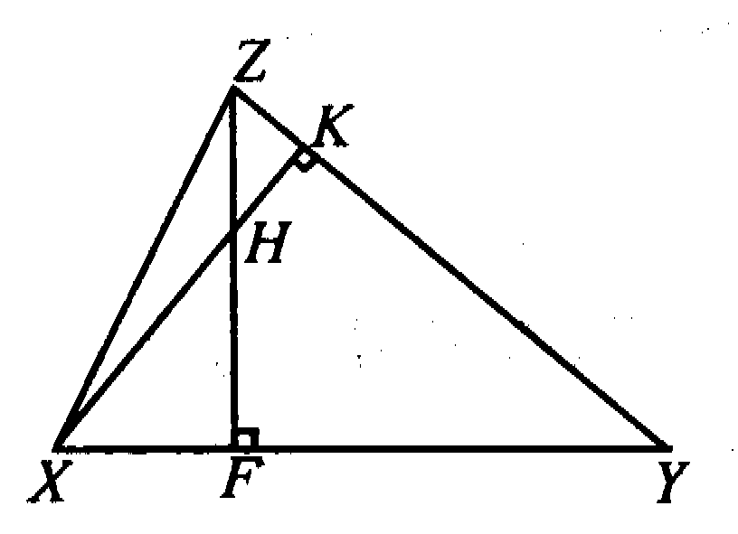
8、钟面上有十二个数1,2，3，…,12。将其中某些数的前面添上一个负号，使钟面上所有数之代数和等于零，则至少要添$n$个负号，这个数$n$是( )
A、4 B、5 C、6 D、7
二、填空题(每小题7分共84分)
9、如图，XK，ZF是△XYZ的高且交于一点H，∠XHF＝40°，那么∠XYZ＝ °。
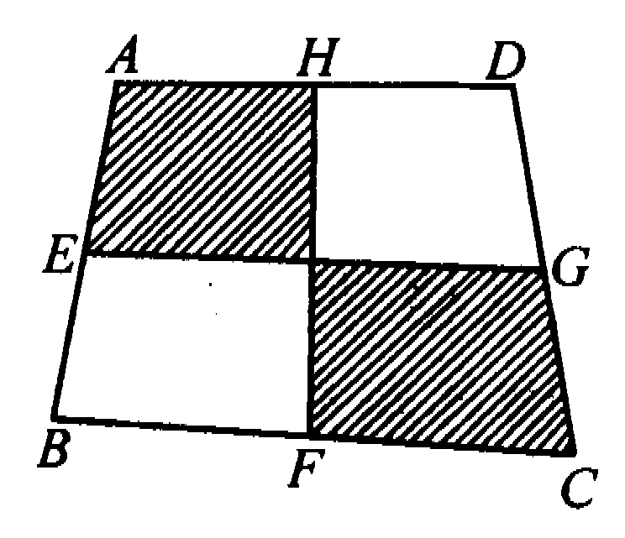
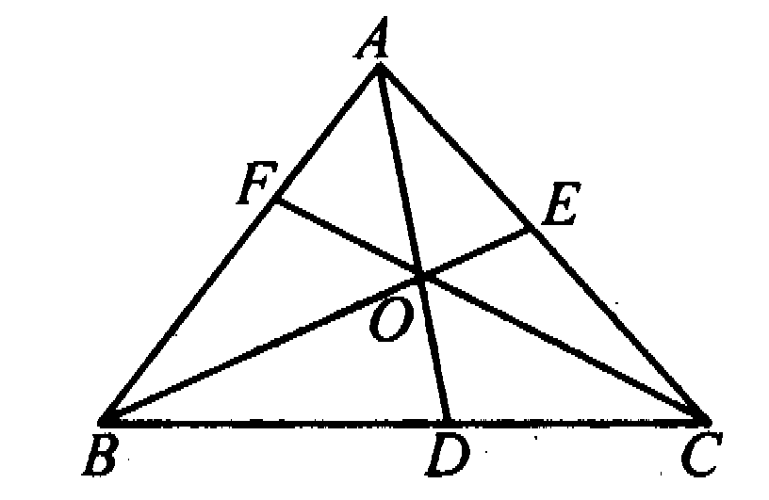
10、已知凸四边形ABCD的面积是$a$，E、F、G、H分别是AB、BC、CD、DA的中点，那么图中阴影部分的总面积是 。

11、图中共有 个三角形。
12、已知一条直线上有A、B、C、三点，线段AB的中点为P，AB＝10；线段BC的中点为Q，BC＝6，则线段PQ的长为 。
13、三个互不相等的有理数，既可分别表示为1，$a+b$，$a$的形式，又可分别表示为0，$\frac{a}{b}$，$b$的形式，则$a^{\text{2000}}+b^{\text{2001}}$＝ 。
14、计算：$\frac{{\text{20012000}}^{2}}{{\text{20011999}}^{2}+{\text{20012001}}^{2}−2}$的结果为 。
15、三位数除以它的各位数字和所得的商中，值最大的是 。
16、某校初二(1)班有40名学生，其中参加数学竞赛的有31人，参加物理竞赛的有20人，有8人没有参加任何一项竞赛，则同时参加这两项竞赛的学生共有 人。
17、本题中有两小题，请你任选一题作答。
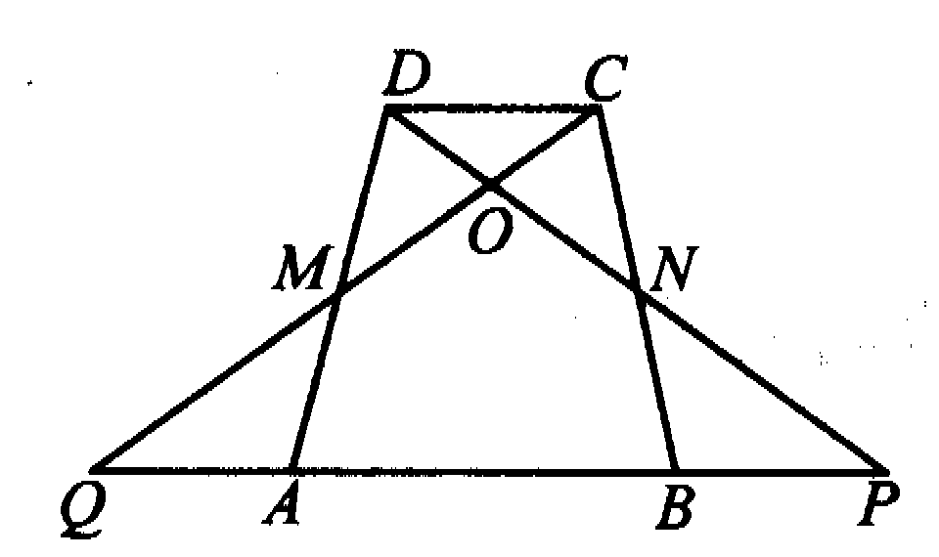
(1)如图，AB∥DC，M和N分别是AD和BC的中点，如果四边形ABCD的面积为24cm²,那么$S_{Δ\text{QPO}}−S_{Δ\text{CDO}}$＝ 。
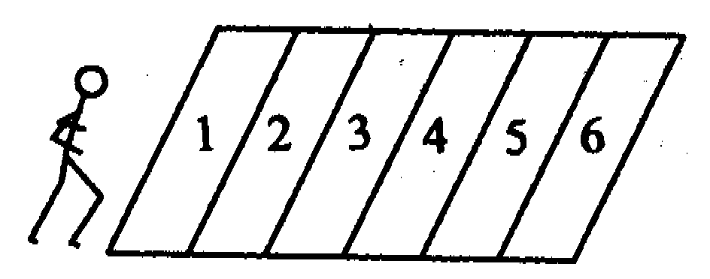
(2)若$a$＞3，则$\sqrt{a^{2}−4a+4}+\sqrt{9−6a+a^{2}}$＝ 。

18、跳格游戏：如图：人从格外只能进入第1格，在格中，每次可向前跳1格或2格，那么人从格外跳到第6格可以有 种方法。
19、已知两个连续奇数的平方差是2000，则这两个连续奇数可以是
20．一个等边三角形的周长比一个正方形的周长长2 00 1个单位，这个三角形的边长比这个正方形的边长长d个单位，则d不可能取得的正整数个数至少有 个．

初中数学竞赛初二年级 第二试
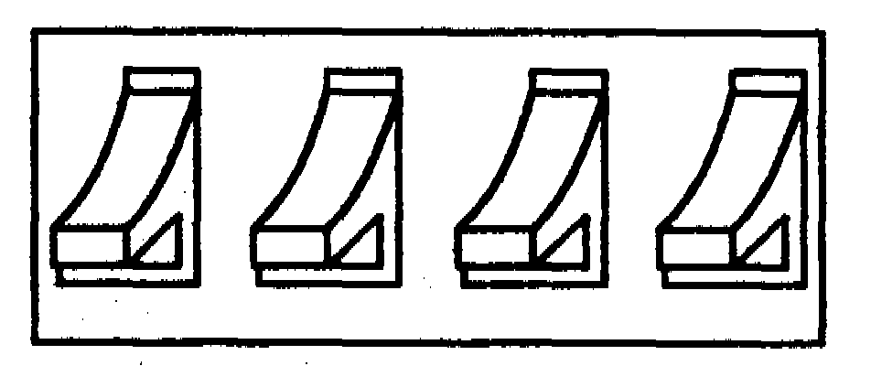
一、选择题(每题7分，共56分．以下每题的4个结论中，仅有一个是正确的，请将正确答案的英文字母填在题后的圆括号内．)
1．已知式子$\frac{(\text{x-8})(x+1)}{|x|\text{-1}}$的值为零，则x的值为( )．
(A)±1 (B)-1 (C)8 (D)-1或8
2．一个立方体的六个面上标着连续的整数，若相对的两个面上所标之数的和相等，则这六个数的和为( )． (A)75 (B)76 (C)78 (D)81
3．买20支铅笔、3块橡皮擦、2本日记本需32元，买39支铅笔、5块橡皮擦、3本日记本需58元，则买5支铅笔、5块橡皮擦、5本日记本需( )．
(A)20元 (B)25元 (C)30元 (D)35元
4．仪表板上有四个开关，如果相邻的两个开关不能同时是关的，那么所有不同的状态有( )．
(A)4种 (B)6种 (C)8种 (D)12种
5．如图，AD是△ ABC的中线，E、F分别在AB、AC上，且DE⊥DF，则( )．
(A)BE+CF>EF (B)BE+CF＝EF (C)BE+CF<EF (D)BE+CF与EF的大小关系不确定
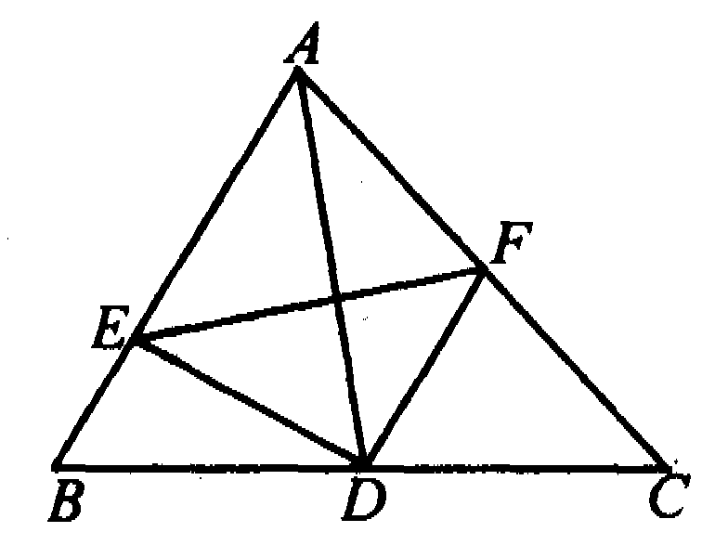
6．如果a、b是整数，且x²-x-l是ax²+bx²+l的因式，那么b的值为( )．
(A)-2 (B)-1 (C)0 (D)2
7．如果：|x|+x+y＝10，|y|+x-y＝12，那么x+y=( )．
(A)-2 (B)2 (C)$\frac{\text{18}}{5}$ (D)$\frac{\text{22}}{3}$
8．把16个互不相等的实数排列成如图。先取出每一行中最大的数，共得到4个数，设其中最小的为x；再取出每一列中最小的数，也得到4个数，设其中最大的数为y，那么x，y的大小关系是( )．
a11 | a12 | a13 | a14
a2l | a22 | a23 | a24
a31 | a32 | a33 | a34
a4l | a42 | a43 | a44
(A)x＝y (B)x<y (C)x≥y (D)x≤y
二、填至越(每题7分，共56分)
9．已知2 001是两个质数的和，那么这两个质数的乘积是
10．已知$\frac{1}{a}$-$\frac{1}{b}$＝2，则$\frac{\text{2a-ab-2b}}{\text{a-3ab-b}}$ 的值为
11．已知实数a、b、c满足a+b＝5，c²＝ab+b-9，则c= ·
12．已知|x+2|+|1-x|＝9-|y-5|-|1+y|，则x+y的最小值为 ，最大值为 ．
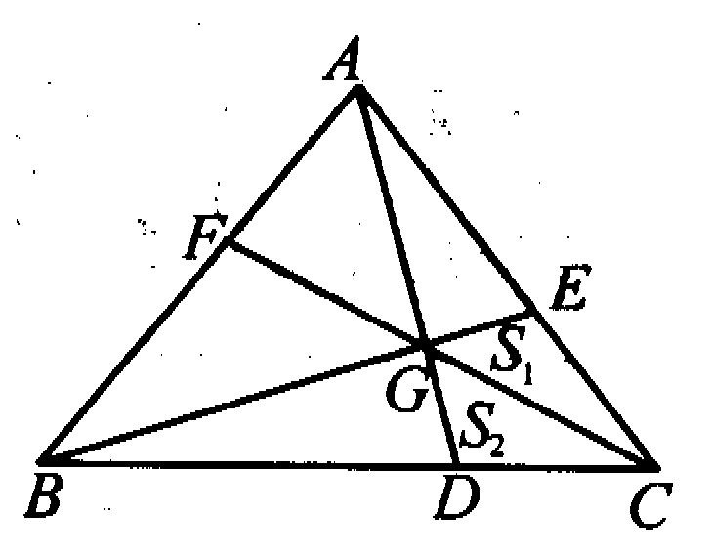
13．如图，△ABC中，点D、E、F分别在三边上，AD、BE、CF交于
一点G，BD＝2CD，面积S₁＝3，面积S₂=4，则S_{△ABC}＝
14．本题中有两小题，请你任选一题作答．
(1)如图，设L₁ 和L₂是镜面平行且镜面相对的两面镜子．把一个小球放在L ₁和L₂之间，小球在镜L₁ 中的像为A'，A'在镜L₂中的像为A”．若L₁、L₂的距离为7，则AA"＝
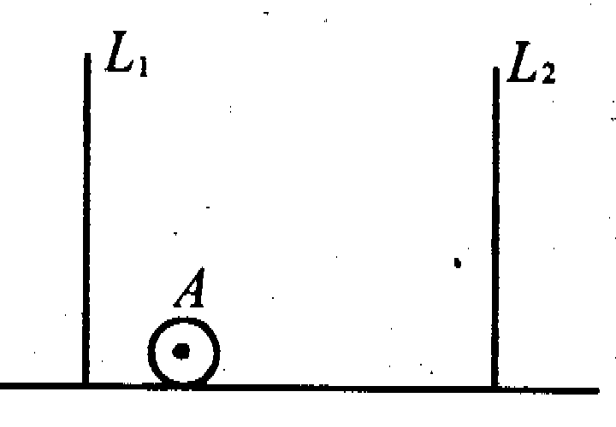
(2)已知a$\sqrt{{\text{1-b}}^{2}}$+b$\sqrt{{\text{1-a}}^{2}}$＝l，则a²+b²＝ ．
15．有一等腰三角形纸片，若能从一个底角的顶点出发，将其剪成
两个等腰三角形纸片，则原等腰三角形纸片的顶角为 度．
16.锐角三角形ABC中，AB>BC>AC，且最大内角比最小内角大24°，则∠4的取值范围是 ，
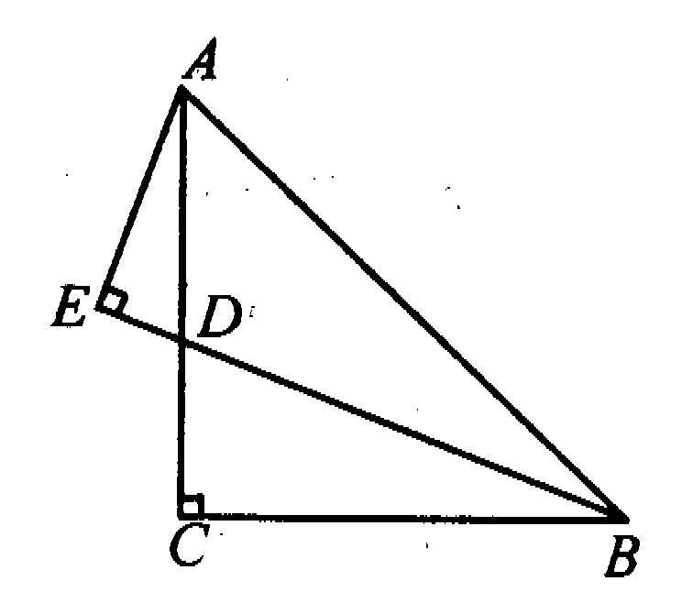
三、解答题(每题1．2分，共48分、)
17． 已知：如图，△ ABC中，AC＝BC，∠ACB＝90°，D是AC上一点，
AE⊥BD交BD的延长线于E，且AE＝$\frac{1}{2}$BD．求证：BD是∠ABC的角平分线．

18．把一根1米长的金属线材，截成长为23厘米和13厘米两种规格，用怎样的方案截取材料利用率最高?求出最高利用率．(利用率＝$\frac{\text{实际利用材料长度}}{\text{原材料长度}}$×100％，截口损耗不计)
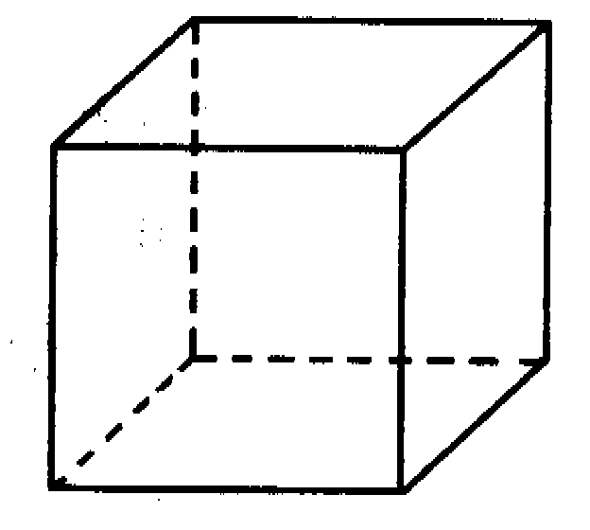
19.将1～8这八个数放在正方体的八个顶点上，使任一面上四个数中任意三数之和不小于10．求各面上四数之和中的最小值．
20 ．7位数$\overline{\text{1287}\text{xy}6}$是72的倍数，求出所有的符合条件的7位数．

初中数学竞赛A卷
一、选择题(每题8分，共48分．以下每题的4个结论中，仅有一个是正确的，请将正确答案的英文字母填在题后的圆括号内。)
1．如果|x-2 |+x-2=O，那么x的取值范围是( )．
A．x>2 B．x<2 C．x≥2 D．x≤2
2．已知n是整数，现有两个代数式：(1)2n+3，(2)4n-l其中，能表示“任意奇数”的( )．
A．只有(1) B．只有(2) C．有(1)和(2) D．一个也没有
3．“*”表示一种运算符号，其意义是a*b=2a－b．如果x*(1*3)=2，那么x等于( )．
A．1 B． $\frac{1}{2}$ C．$\frac{3}{2}$ D．2
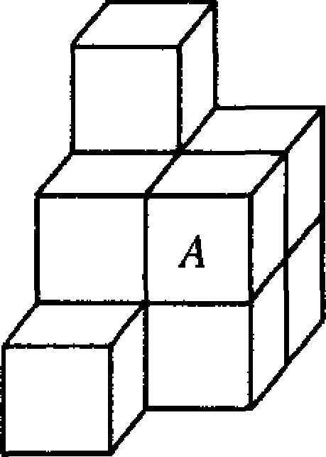
4．把10个相同的小正方体按如图所示的位置堆放，它的外表含有若干个小正方形．如果将图l中标有字母A的一个小正方体搬去．这时外表含有的小正方形个数与搬动前相比( )．
A．不增不减 B．减少1个 C．减少2个 D．减少3个
5．如果有理数a、b、c满足关系a<b<0<c，那么代数式$\frac{\text{bc}−\text{ac}}{{\text{ab}}^{2}c^{3}}$的值( )．
A．必为正数 B．必为负数 C．可正可负 D．可能为O
6．已知a、b、c三个数中有两个奇数、一个偶数,n是整数．如果S=(a+n+ 1)(b+2n+2)(c+3n+3)，那么( )．
A．S是偶数 B．S是奇数
C．S的奇偶性与n的奇偶性相同 D．S的奇偶性不能确定
二、填空题(每题8分．共48分)
7．如果数轴上点A到原点的距离为3，点B到原点的距离为5，那么A、B两点的距离为 ．
8．已知a是质数，b是奇数，且a²+b=2001，则a+b= ．
9．如果某个月里，星期一多于星期二，星期六少于星期日．那么，这个月的第五天是星期 ，这个月共有 天．
10．2001减去它的$\frac{1}{2}$，再减去剩余数的$\frac{1}{3}$，再减去剩余数的$\frac{1}{4}$……依此类推，一直到减去剩余数的$\frac{1}{\text{2001}}$，那么最后剩余的数是 ．
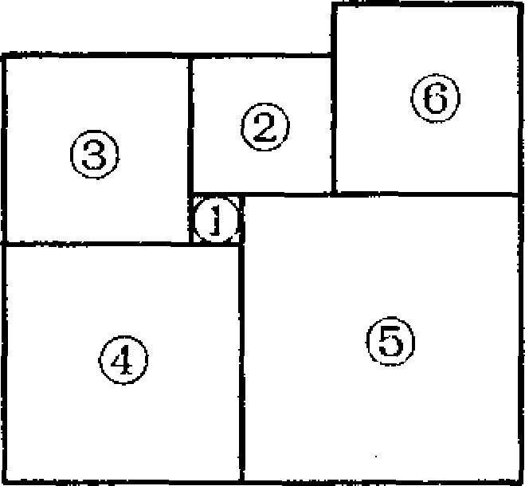
11．你可以依次剪6张正方形纸片拼成如图示意的图形．如果你所拼得的图形中正方形的面积为l，且正方形⑥与正方形③的面积相等，那么正方形⑤的面积为 ．
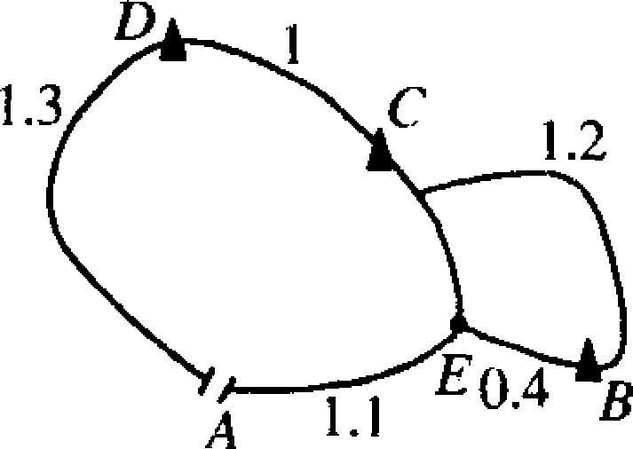
12．如果依次用a₁，a₂，a₃，a₄分别表示图3中(1)、(2)、(3)、(4)内三角形的个数，那么a₁=3．a₂=8，a₃=15．a₁= ．
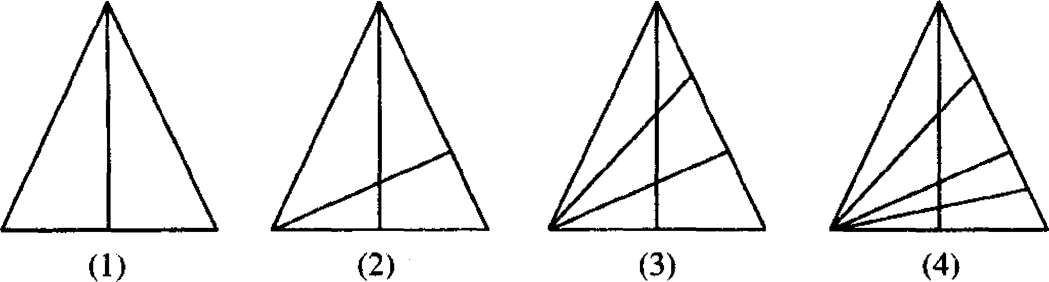
三、解答题(每题l6分，共64分)
l3．某风景区的旅游线路如图所示，其中A为入口处．B、C、D为风景点，E为三叉路的交汇点，图中所给的数据为相应两点间的路程(单位：km)．
某游客从A处出发，以每小时2 km的速度步行游览，每到一个景点逗留的时间均为半小时．
(1)若该游客沿路线“A→D→C→E→A”游览回到A处时，共用去3 h．求C、E两点间的路程；
(2)若该游客从A处出发．打算在最短时间内游览完三个景点并返回A处(仍按上述步行速度和在景点的逗留时间，不考虑其他因素)，请你为他设计一条步行路线，并对路线设计的合理性予以说明．
14．根据有关规定，企业单位职工，今年按如下办法缴纳养老保险费：如果个人月工资在当地职工去年人均月工资的60 %到300 %范围内，那么需按个人月工资的7％缴纳；如果个人月工资超过当地职工去年人均月工资的300％，那么超过的部分不再缴纳；如果个人月工资低于当地职工去年人均月工资的60％，那么仍需按去年人均月工资的60％来计算缴纳．
(1)该市企业单位职工，今年个人月缴纳的养老保险费最多为多少元?
最少为多少元?(2)根据下表中的已知数据填空：
序号 | 姓名 | 今年10月份工资(元) | 本月缴纳养老保险费(元)
① | 徐建 | 3000
② | 王磊 | 500
③ | 李华 |  | 56
15．用橡皮泥做一个棱长为4 cm的正方体．
(1)如图(1)所示，在顶面中心位置处从上到下打一个边长为1 cm的正方形通孔，打孔后的橡皮泥块的表面积为 cm²；
(2)如果在第(1)题打孔后，再在正面中心位置处(按图(2)中的虚线)从前到后打一个边长为1 cm的正方形通孔，那么打孔后的橡皮泥块的表面积为 cm²；
(3)如果把第(2)题中从前到后所打的正方形通孔扩成一个长x cm、宽1 cm的长方形通孔，能不能使所得橡皮泥块的表面积为130 cm²?如果能，请求出x；如果不能，请说明理由．

16．如图所示，有一张长为3、宽为1的长方形纸片，现要在这张纸片上画两个小长方形，使小长方形的每条边都与大长方形的一边平行，并且每个小长方形的长与宽之比也都为3:1，然后把它们剪下，这时，所剪得的两张小长方形纸片的周长之和有最大值．求这个最大值．
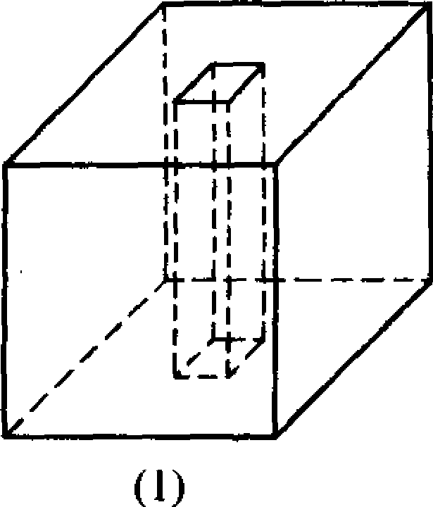
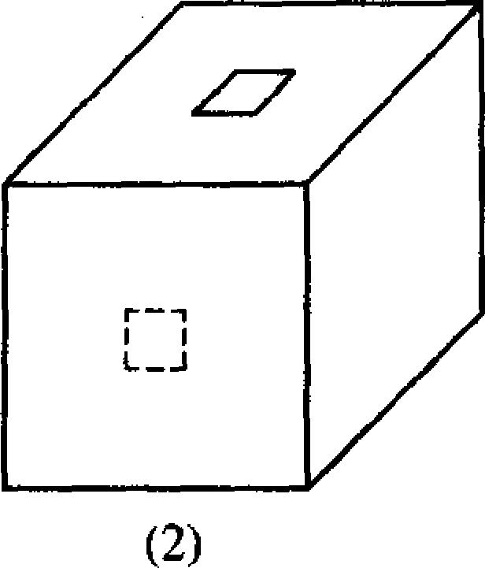
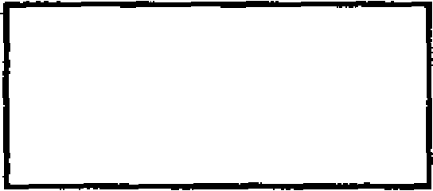

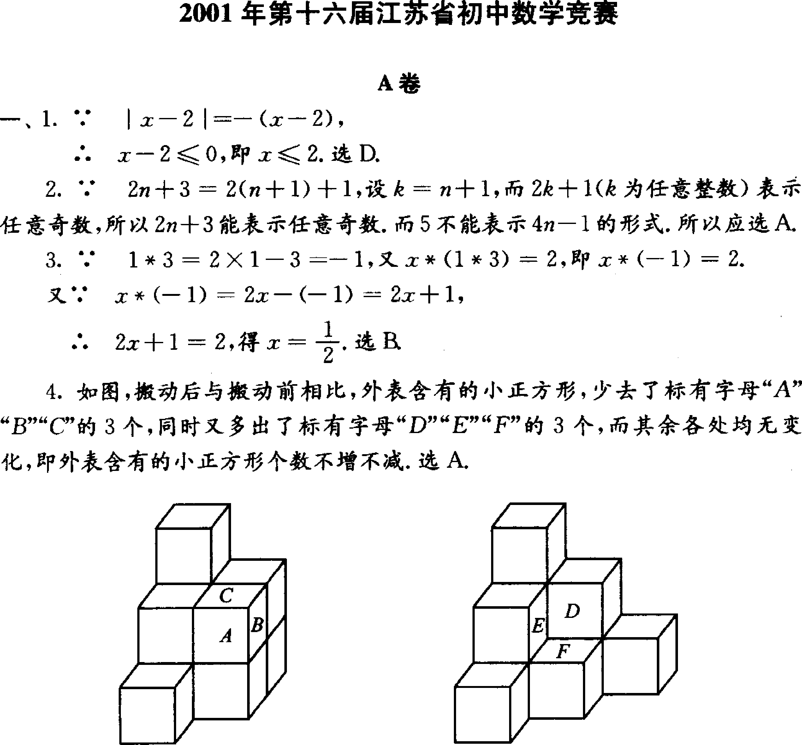
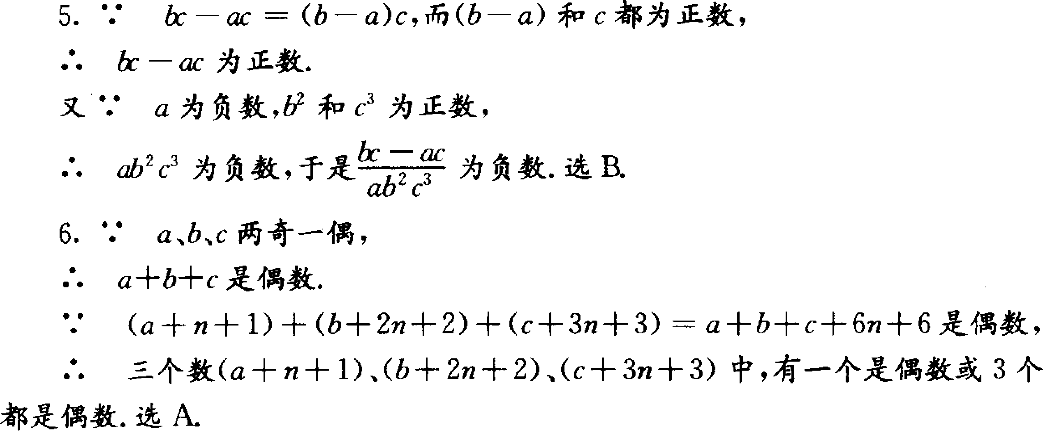
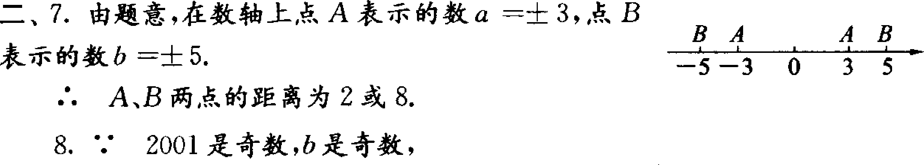
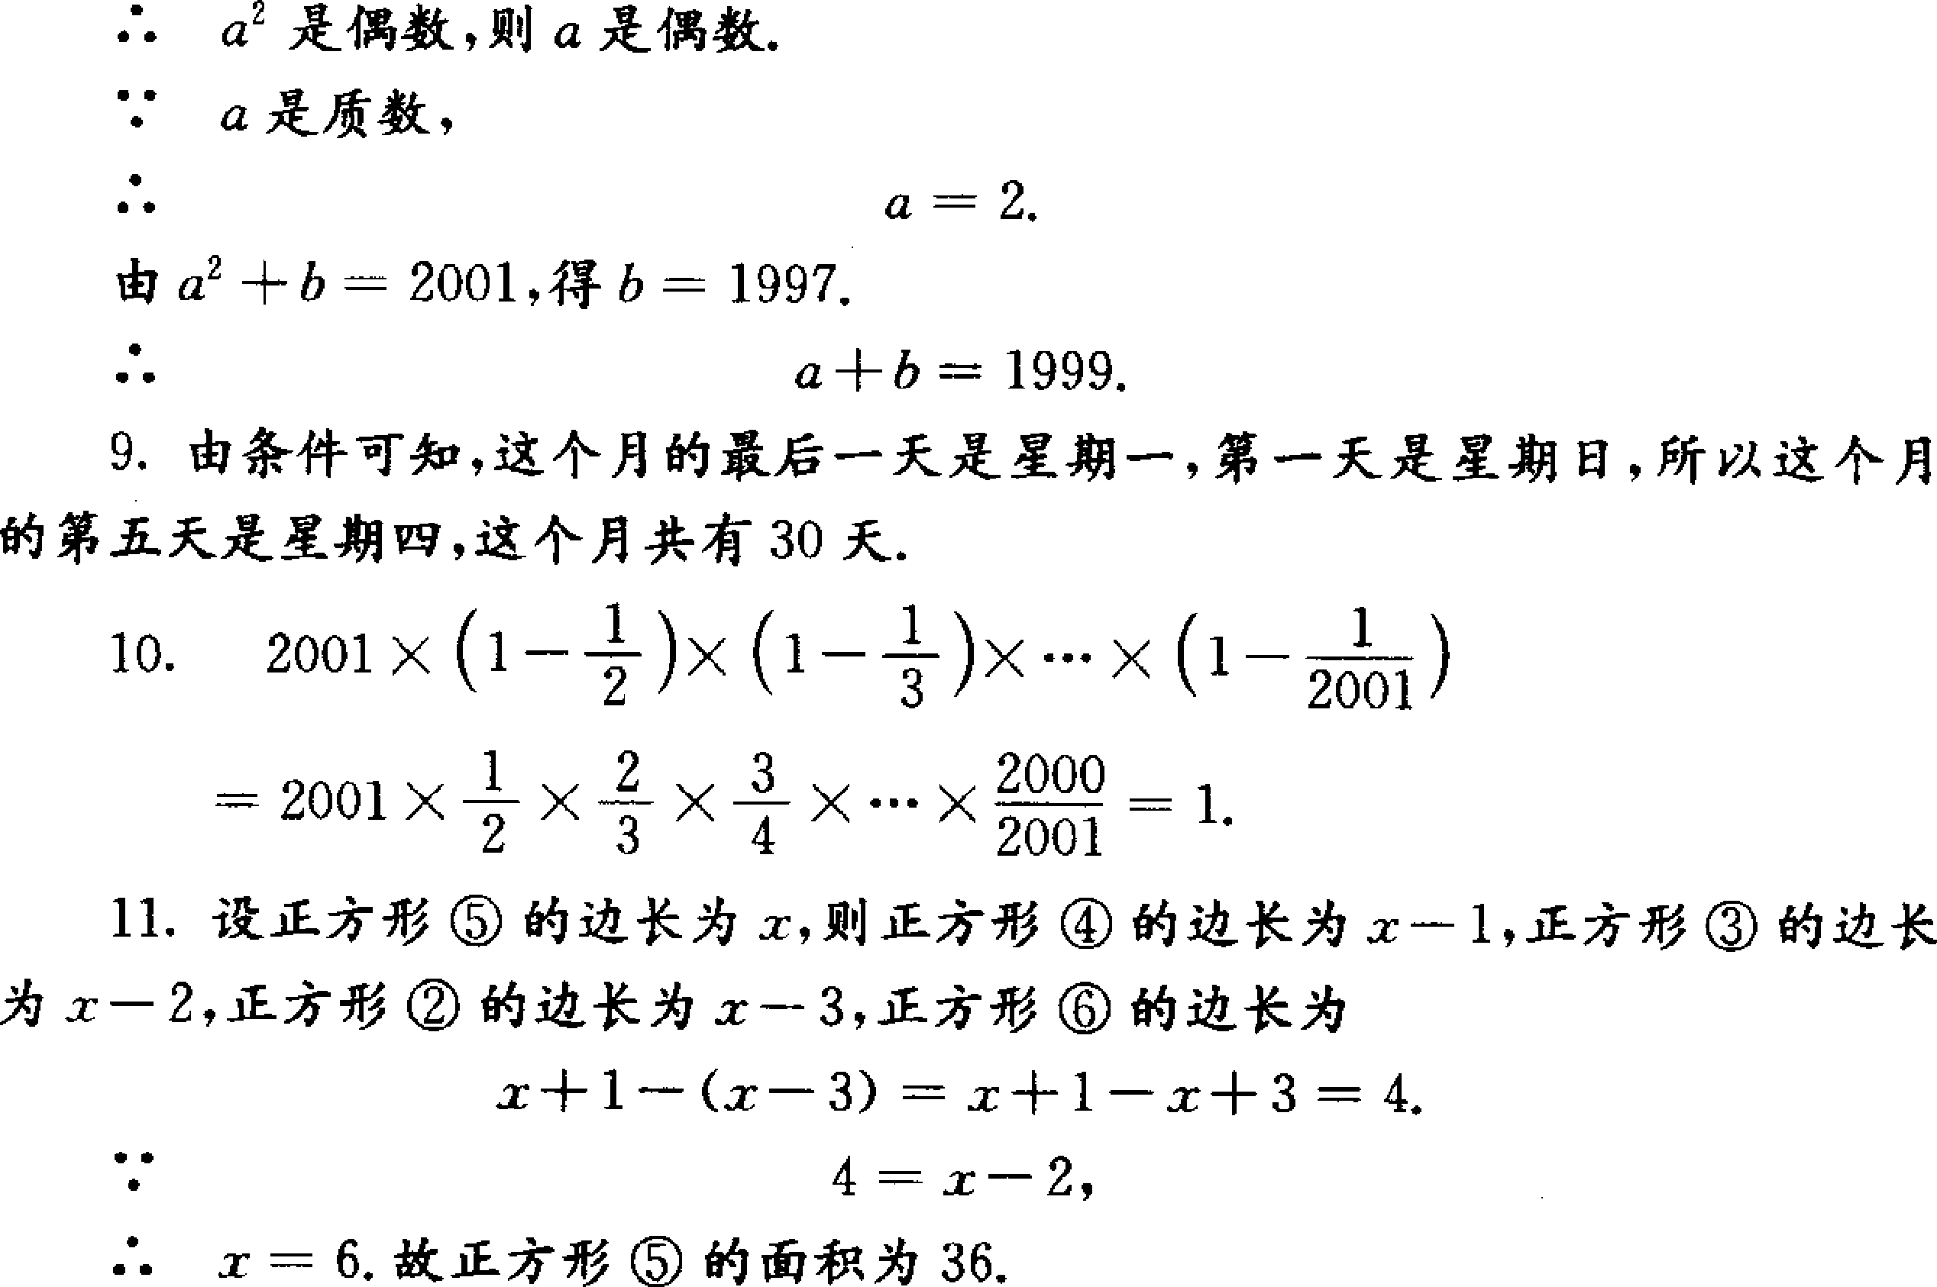
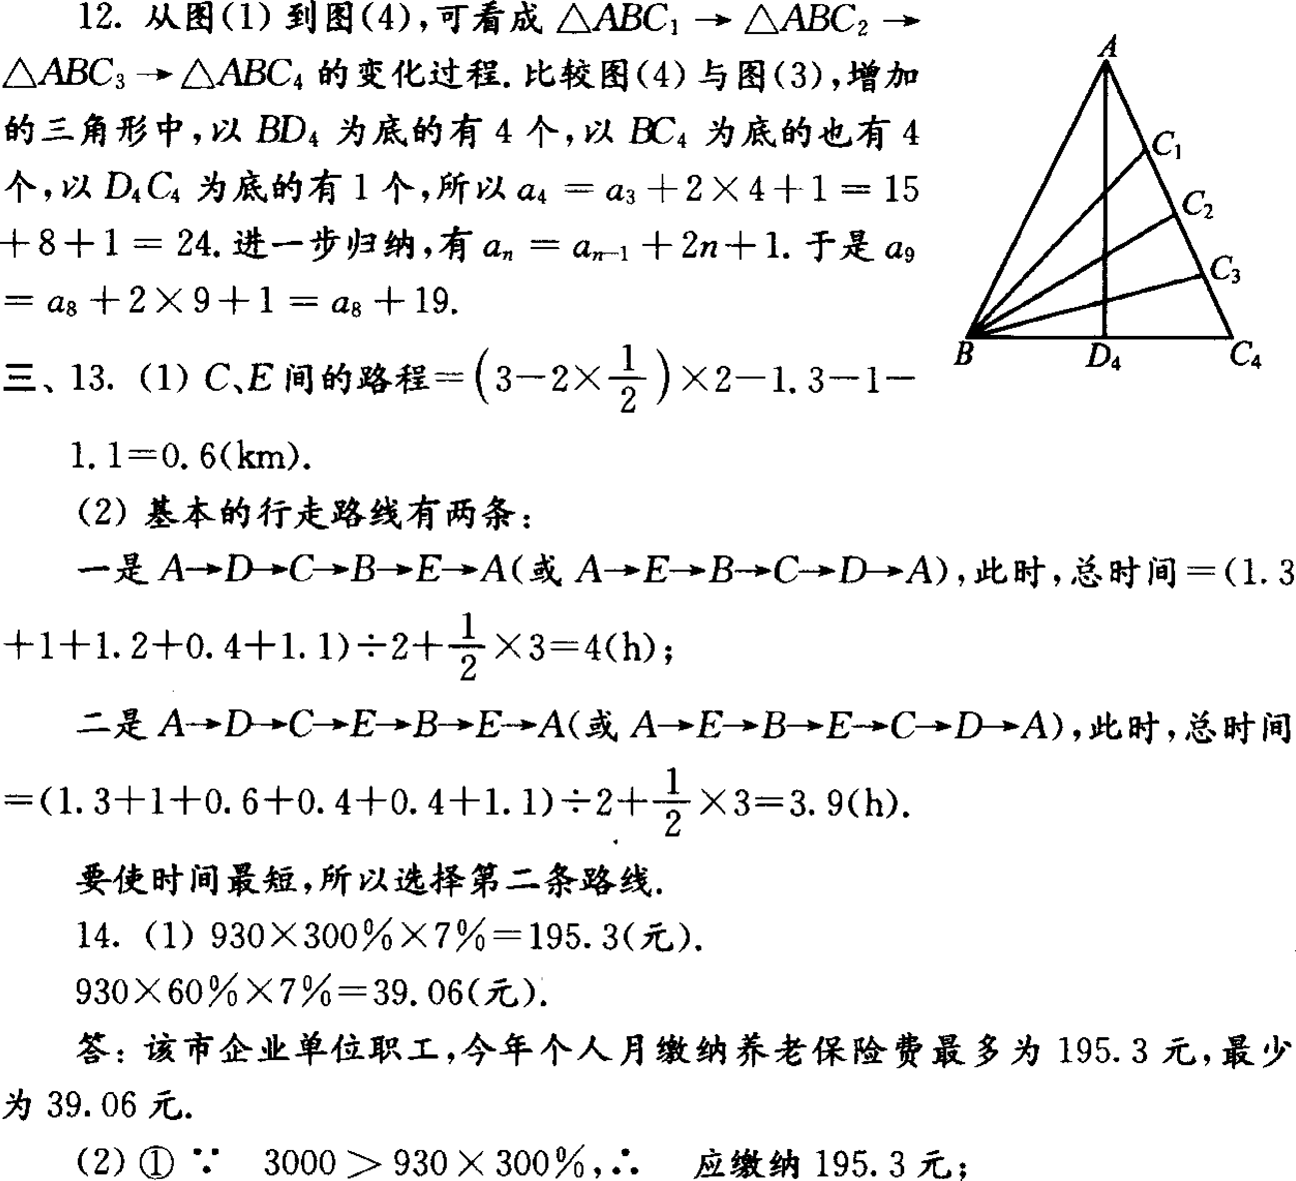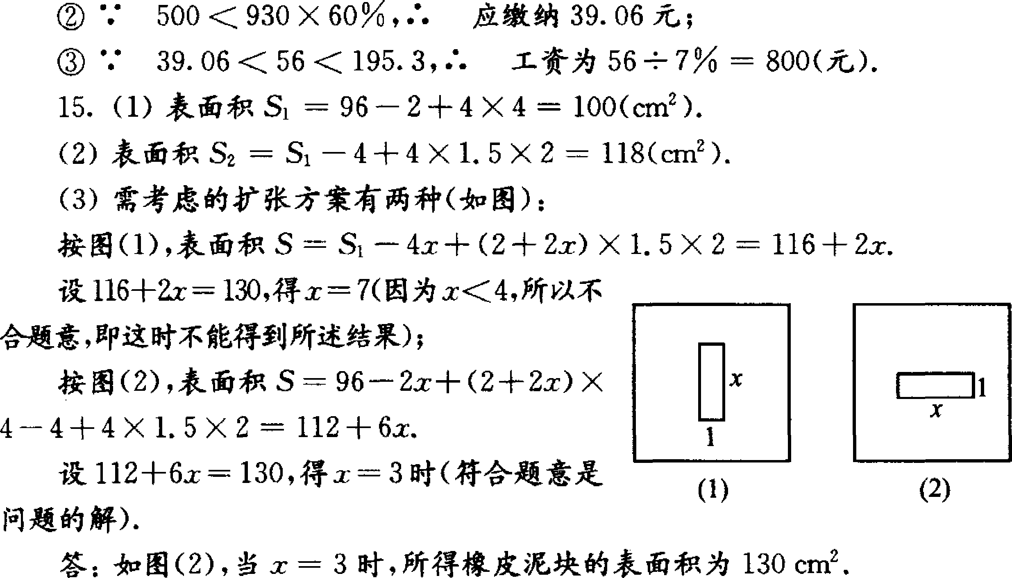
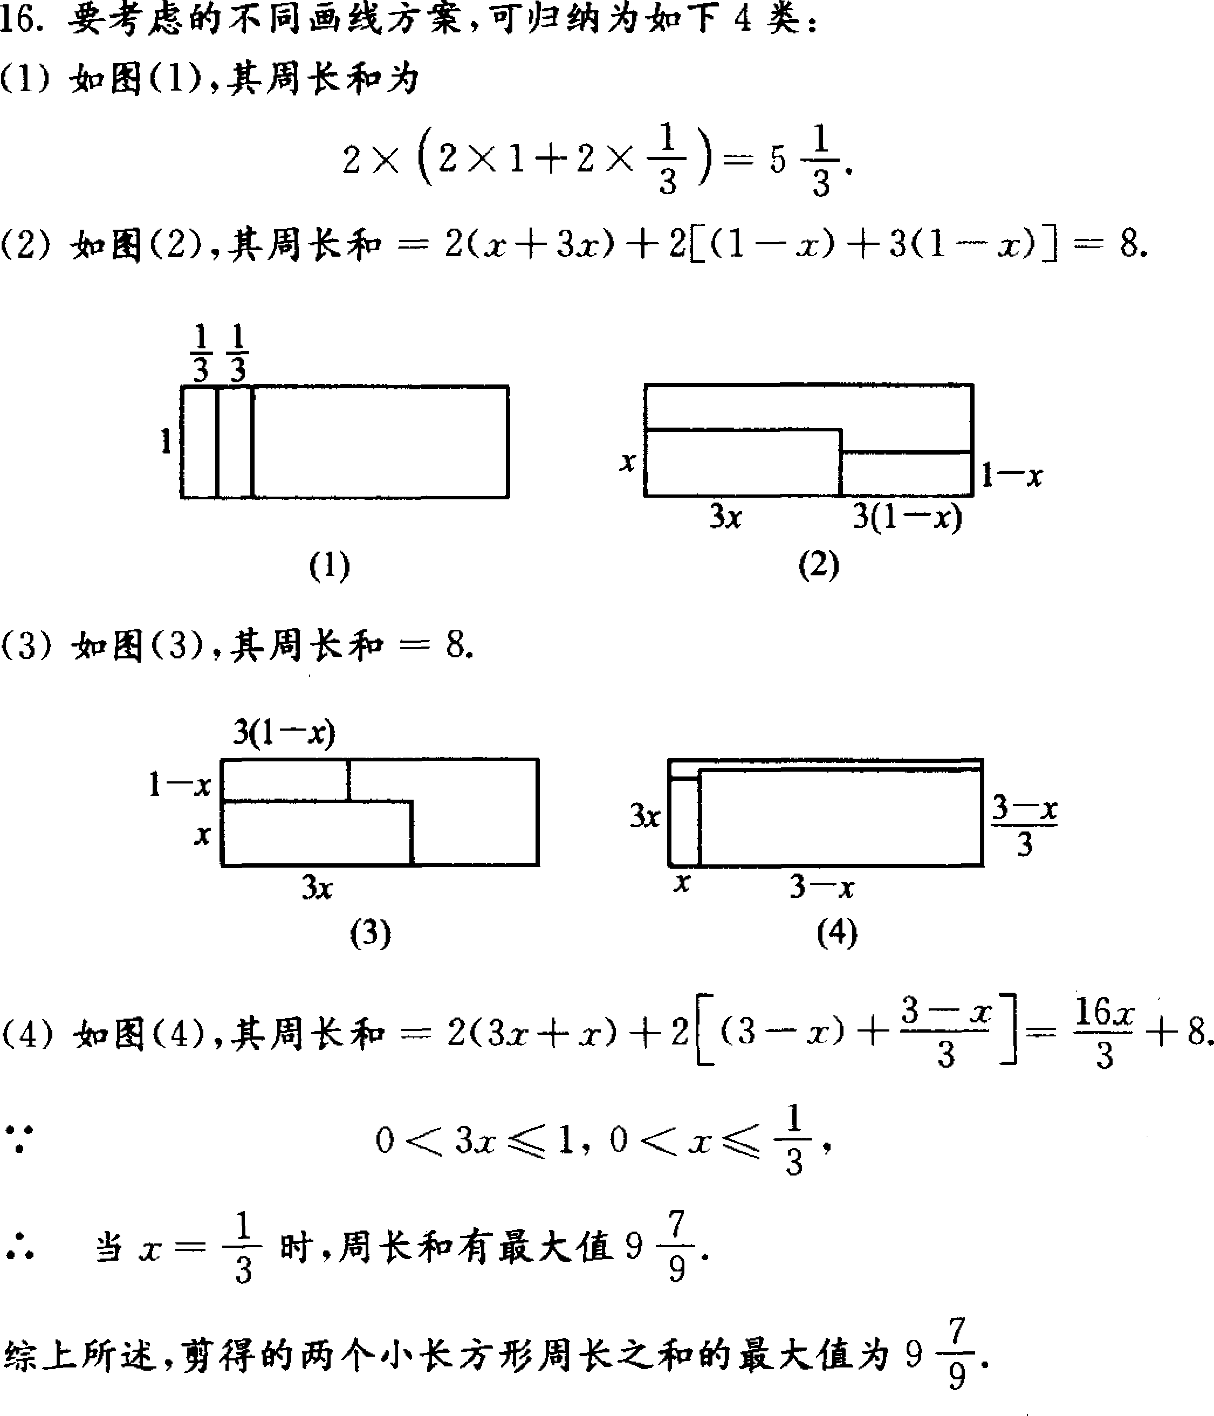

初中数学竞赛B卷
一、选择题(每题8分，共48分．以下每题的4个结论中，仅有一个是正确的，请将正确答案的英文字母填在题后的圆括号内．)
1．已知b>a>0，a²+b²=4ab，则$\frac{a+b}{a−b}$等于( )．
A．-$\frac{1}{\sqrt{2}}$ B． $\sqrt{3}$ C．$\sqrt{2}$ D．-$\sqrt{3}$
2．已知$\frac{2x−3}{x^{2}+x}=\frac{A}{x+1}+\frac{B}{x}$，其中A、B为常数，则A-B的值为( )．
A．－8 B8 C．－1 D．4
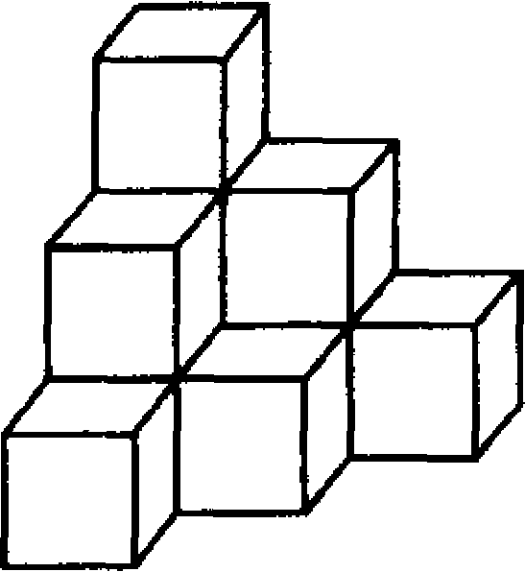
3．1 O个棱长为l的小正方体木块，堆成如图所示的形状，则它的表面积为( )．
A．30 B．34 C．36 D．48
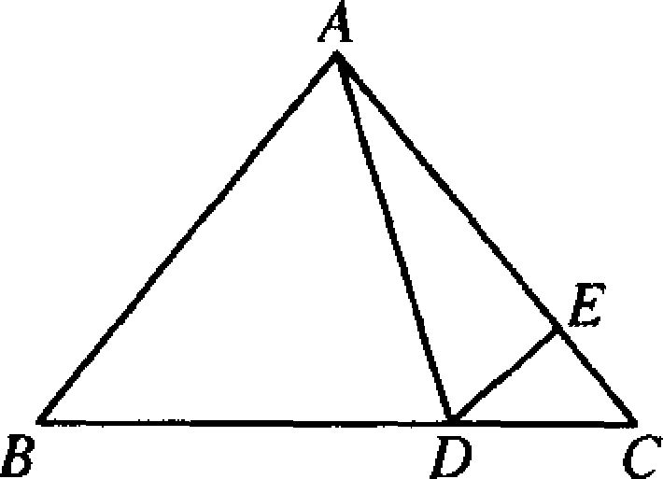
4．如图所示．△ABC中，∠B=∠C，D在BC上，∠BAD=50°，AE=AD，则∠EDC的度数为( )． A．15° B．25° C．30°D．50°
5．将一个正方形分割成n个小正方形(n>1)，则n不可能取( )．
A．4 B．5 C．8 D．9
6．如图所示，在一条笔直的公路上有7个村庄，其中A、B、C、D、E、F离城市的距离分别为4，10，15，17，l9，20 km，而村庄G正好是AF的中点．现要在某个村庄建一个活动中心，使各村到活动中心的路程之和最短，则活动中心应建在( )．
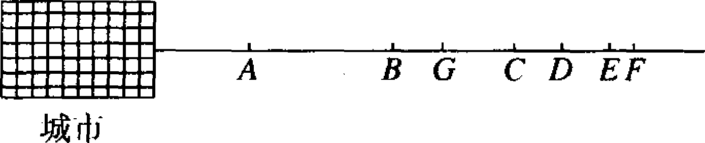
A．A处 B．C处 C．G处 D．E处
二、填空题(每题8分，共48分)
7．一列数7¹，7²，7³，…，7²⁰⁰¹，其中末位数是3的有 个．
8．已知对任意有理数a、b，关于x、y的二元一次方程(a－b)x－(a+b)y=a+b有一组公共解，则公共解为 ．
9．数a比数b与c的和大于16，a的平方比b与c的和的平方大1664．那么，a、b、c的和等于
10．数的集合X由1，2，3，…，600组成，将集合X中是3的倍数，或4的倍数，或既是3的倍数又是4的倍数的所有数，组成一个新的集合y，则集合y中所有数的和为 ．
11．若a₁=5，a₅=8，并且对所有正整数n，有a_{n}+a_{n+1}+a_{n+2}=7，则a₂₀₀₁=
12．三条线段能构成三角形的条件是：任意两条线段长度的和大于第三条线段的长度．现有长为144 cm的铁丝，要截成n小段(n>2)，每段的长度不小于1 cm，如果其中任意三小段都不能拼成三角形，则n的最大值为
三、解答题(每题16分，共64分)
13．中国第三届京剧艺术节在南京举行，某场京剧演出的票价由2元到100元多种，某团体需购买票价为6元和10元的票共140张，其中票价为10元的票数不少于票价为6元的票数的2倍，问这两种票各购买多少张所需的钱最少?最少需要多少钱?
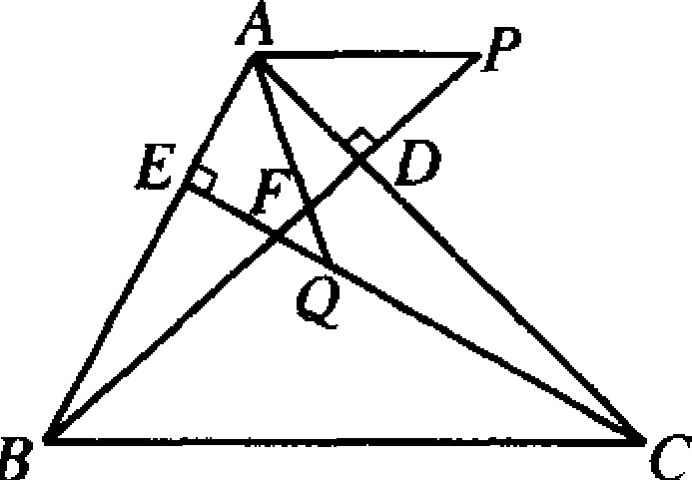
14．如图所示，BD、CE分别是△ABC的边AC和AB上的高，点P在BD的延长线上，BP= AC，点Q在CE上，CQ=AB．
求证：(1)AP=AQ；
(2)AP⊥AQ．

15．有五个数，每两个数的和分别为2，3，4，5，6，7，8，6，5，4(未按顺序排列)．求这5个数的值．
16．如图所示，已知等边三角形ABC，在AB上取点D，在AC上取点E，使得AD=AE，作等边三角形PCD、QAE和RAB，求证：P、Q、R是等边三角形的三个顶点．
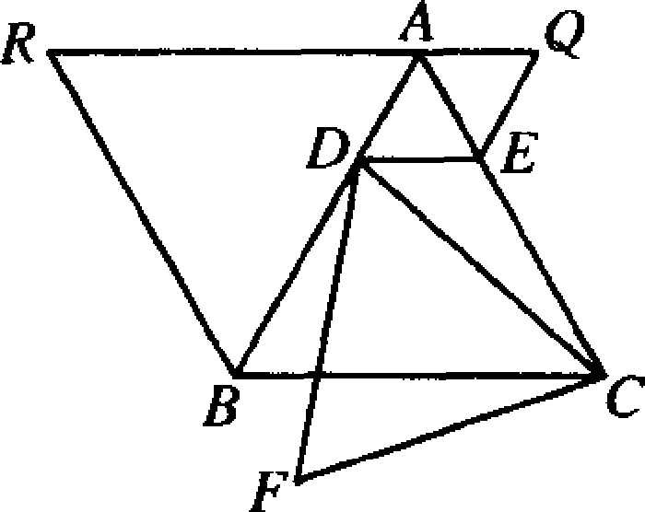
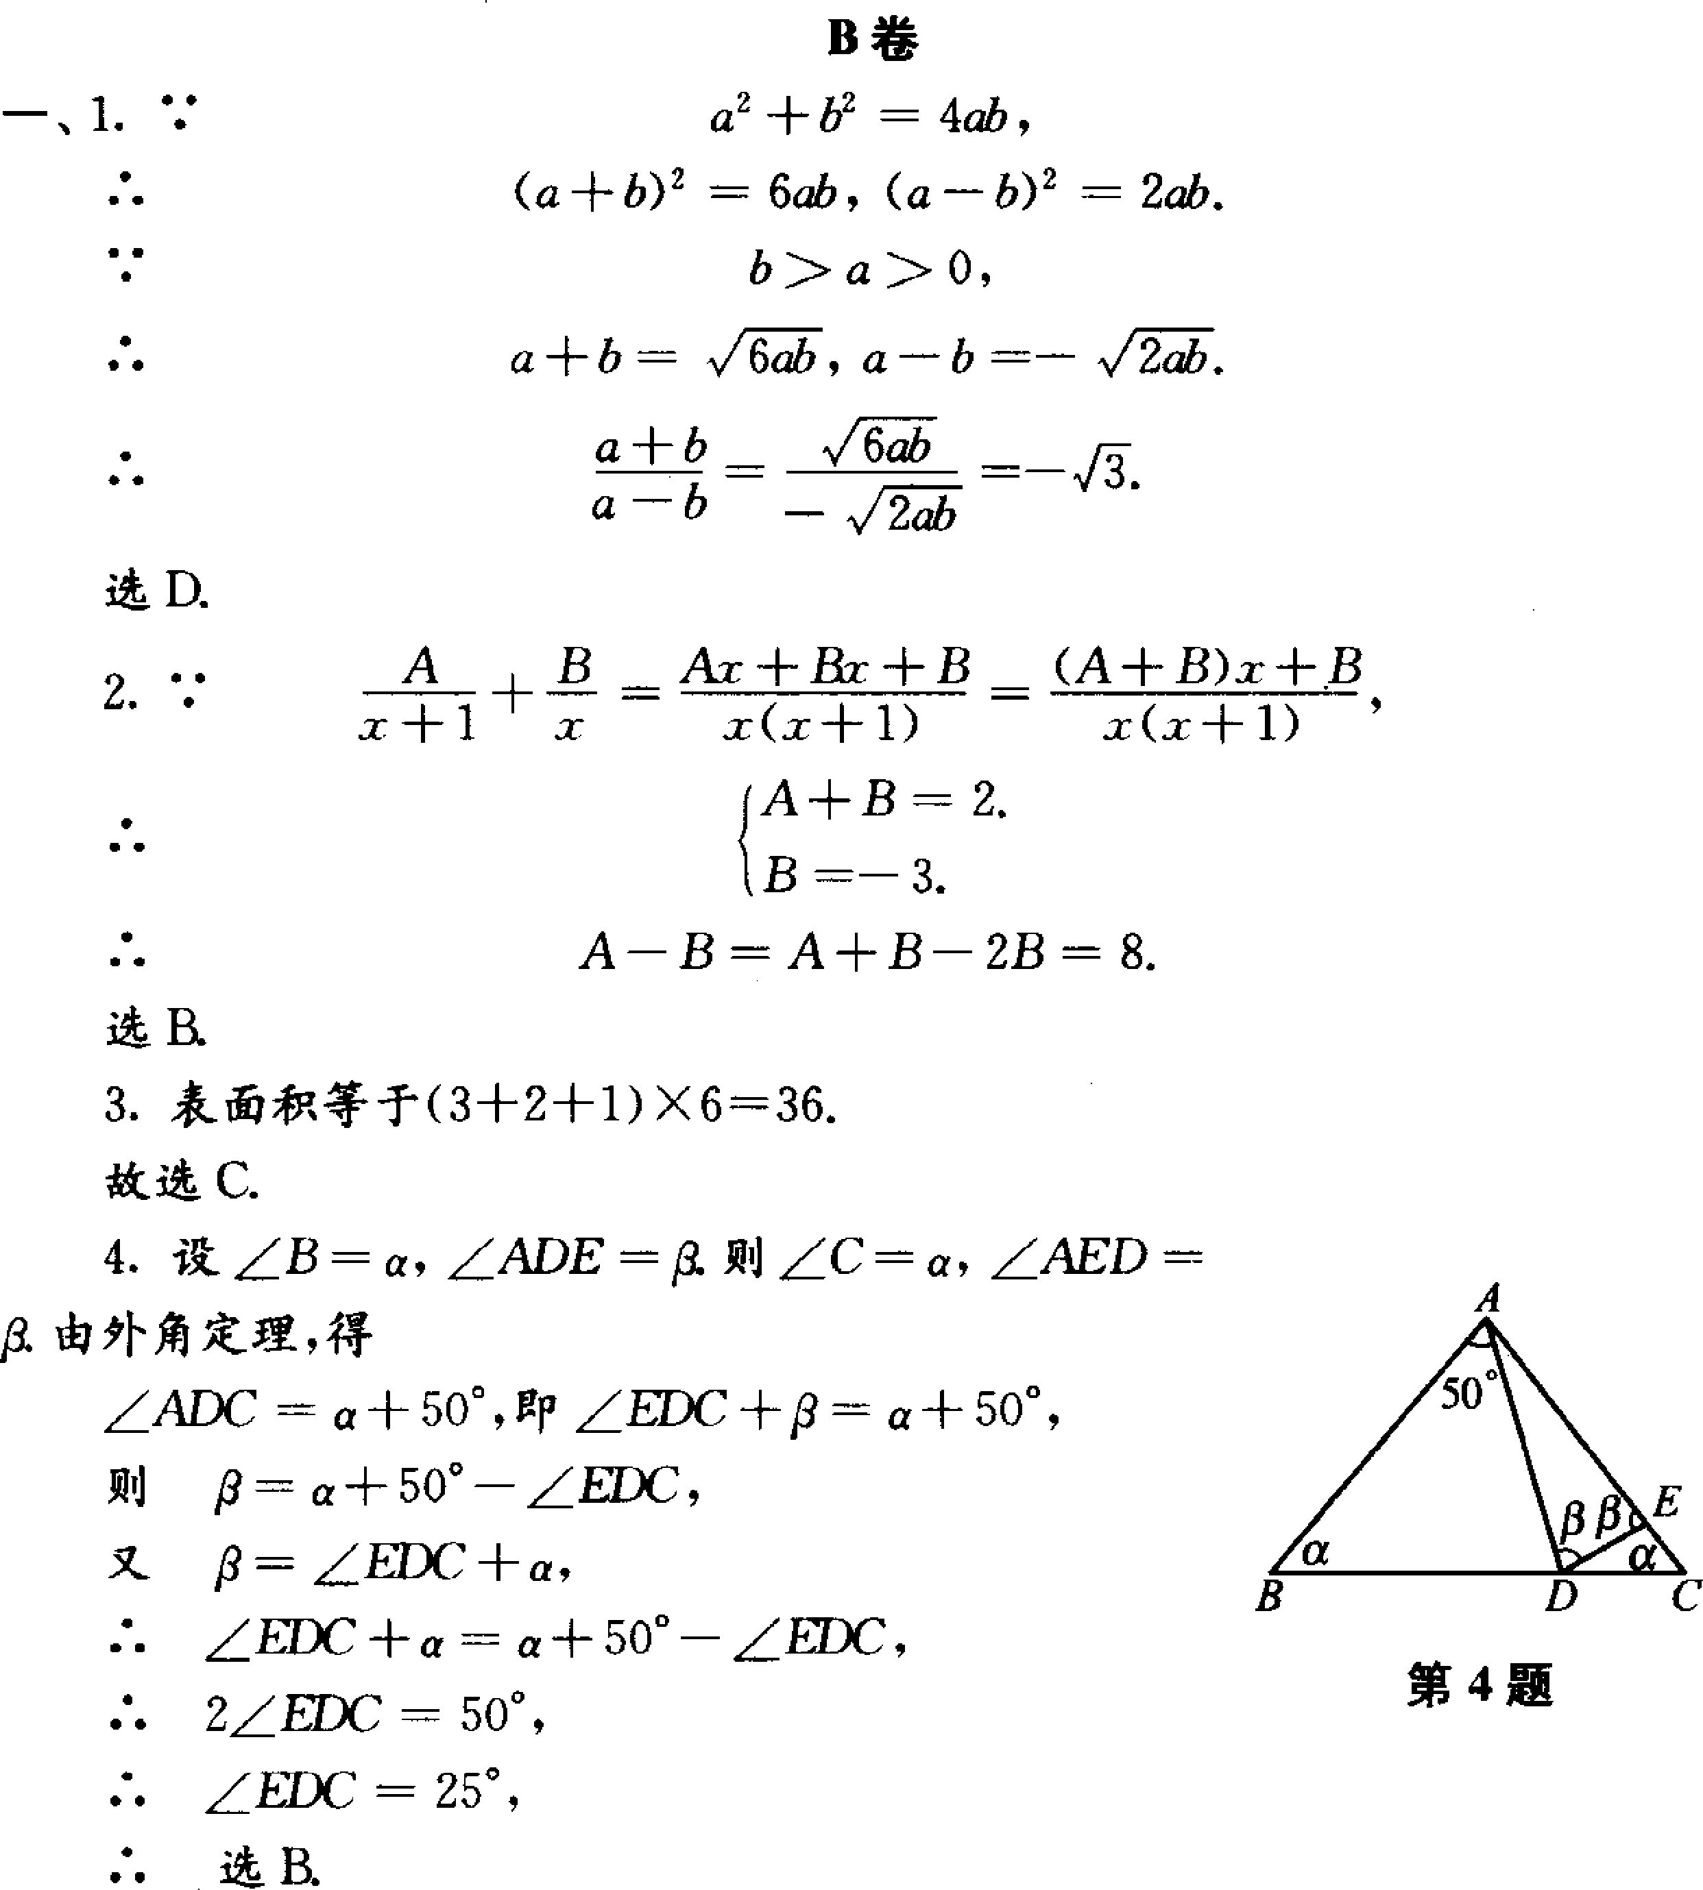
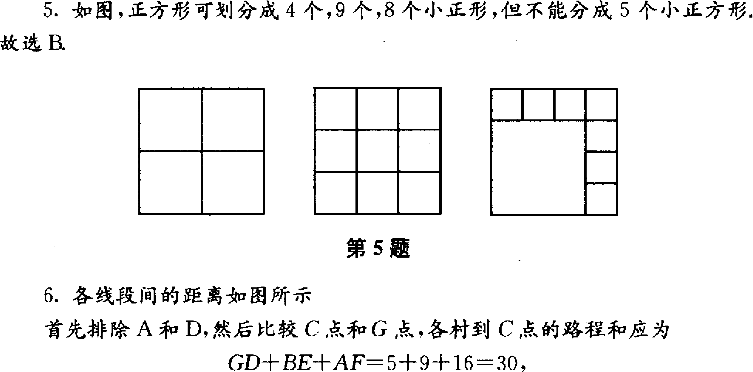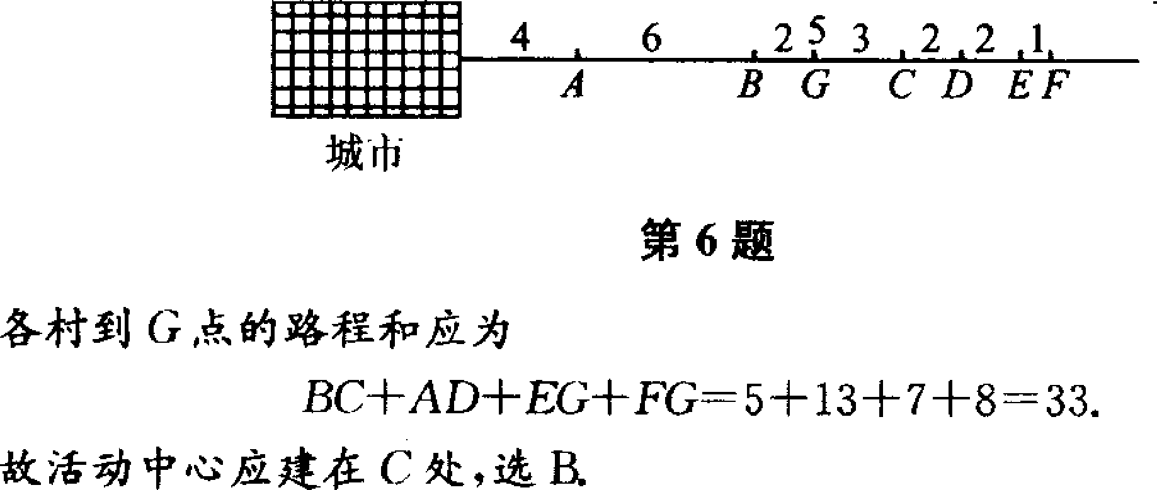
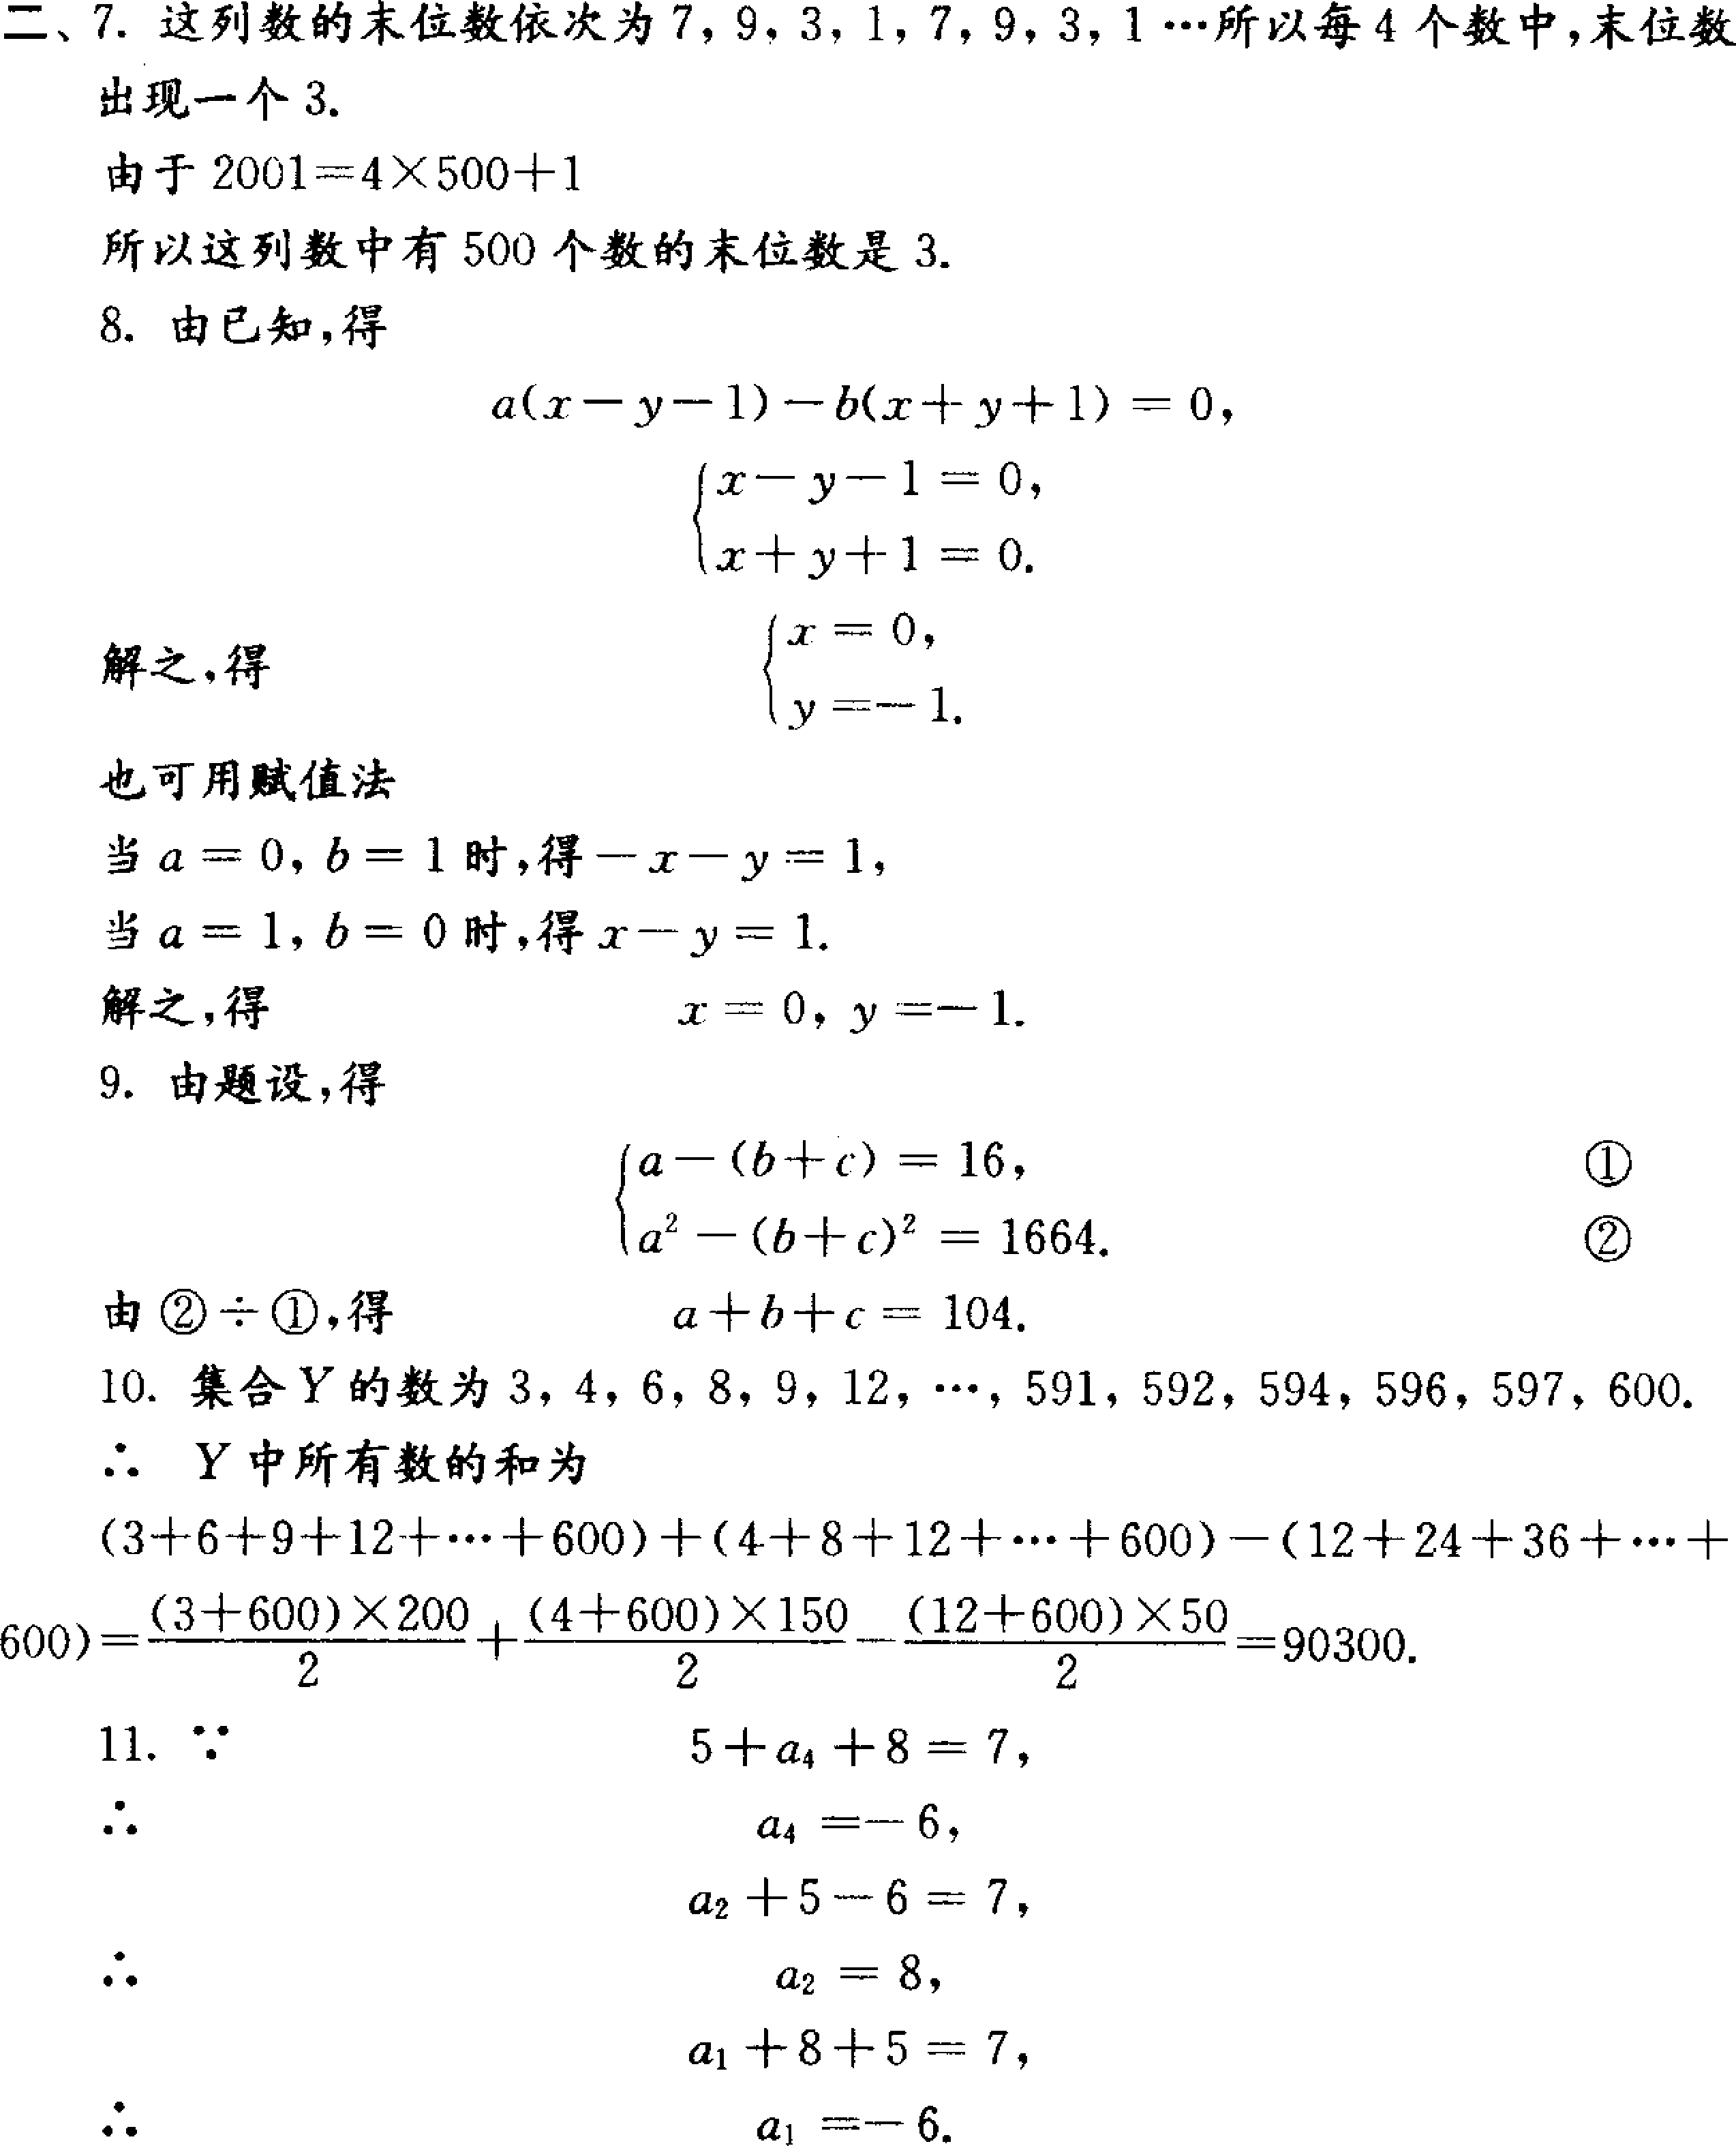
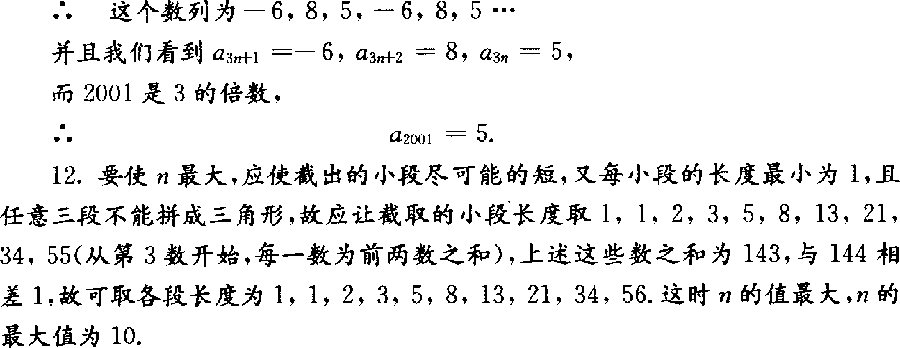
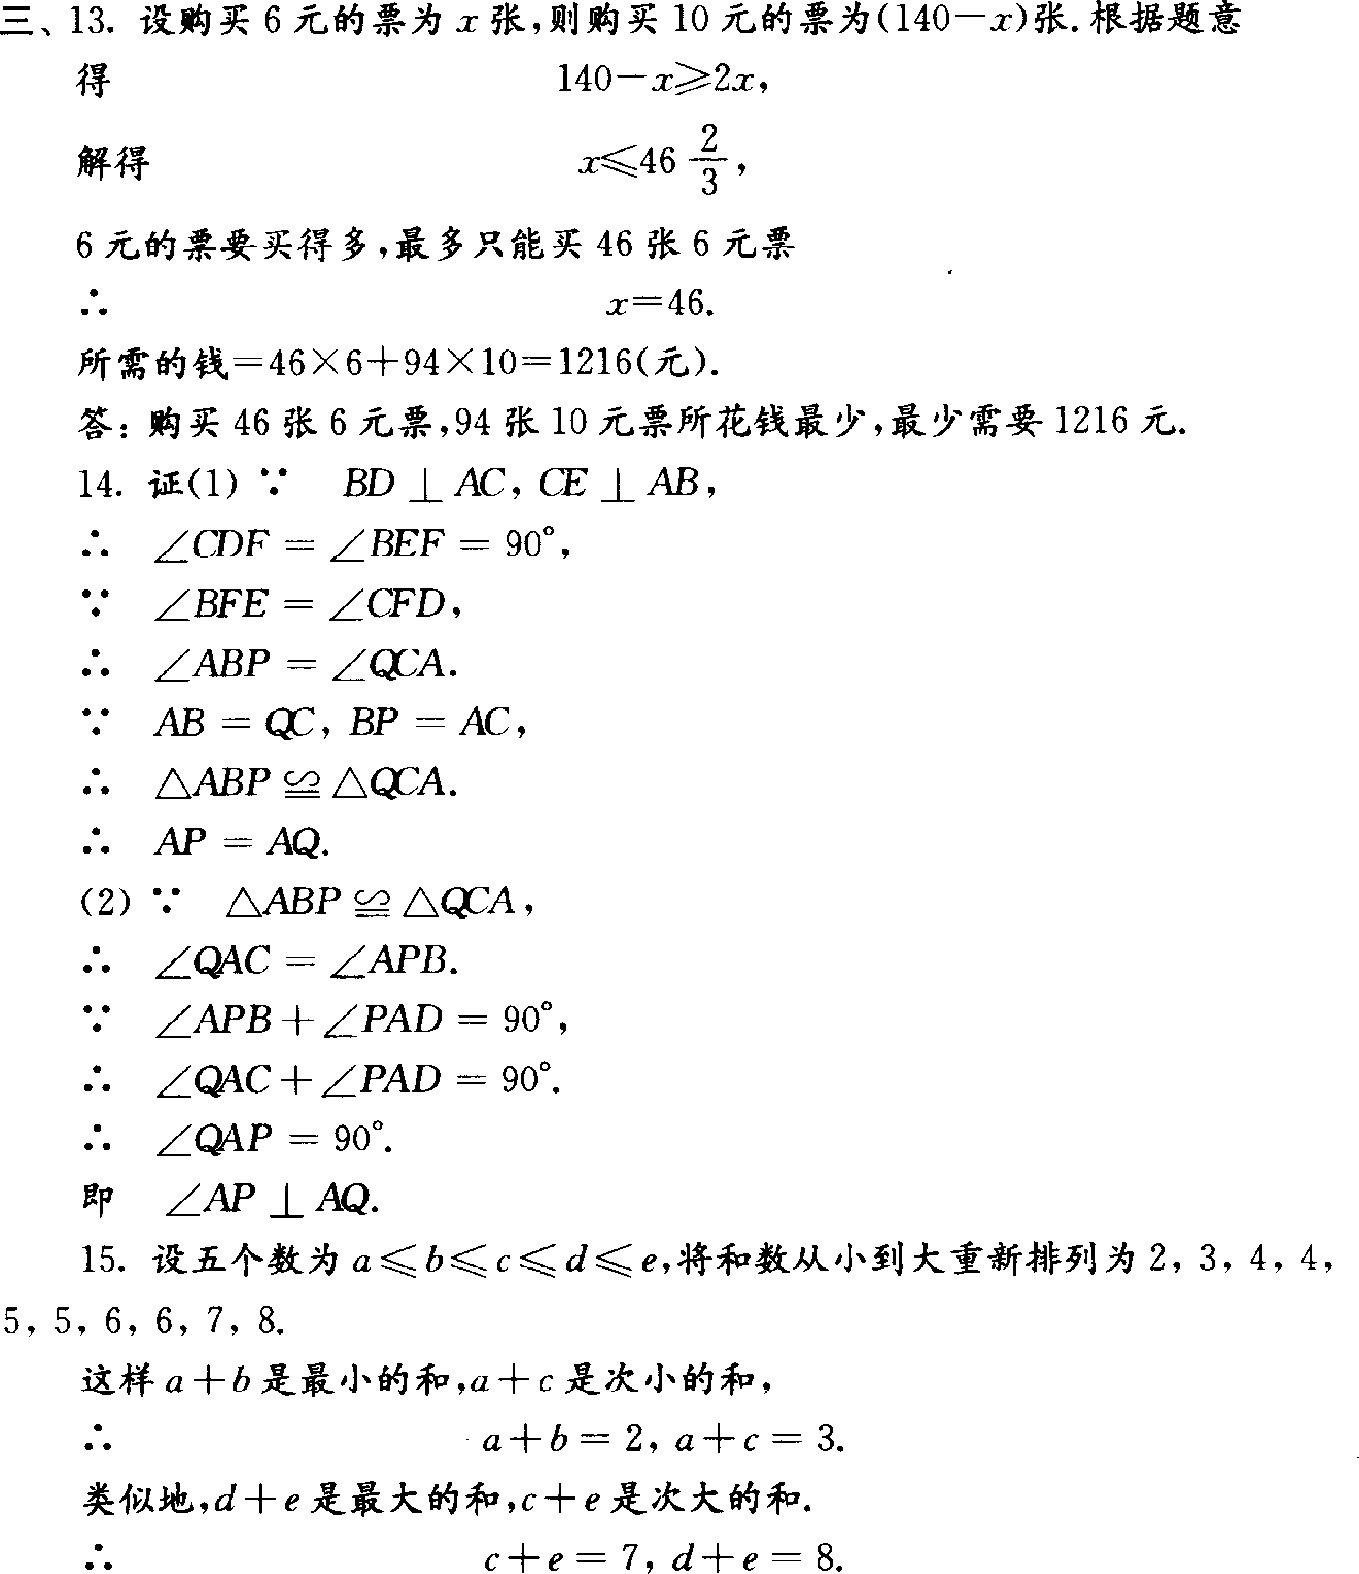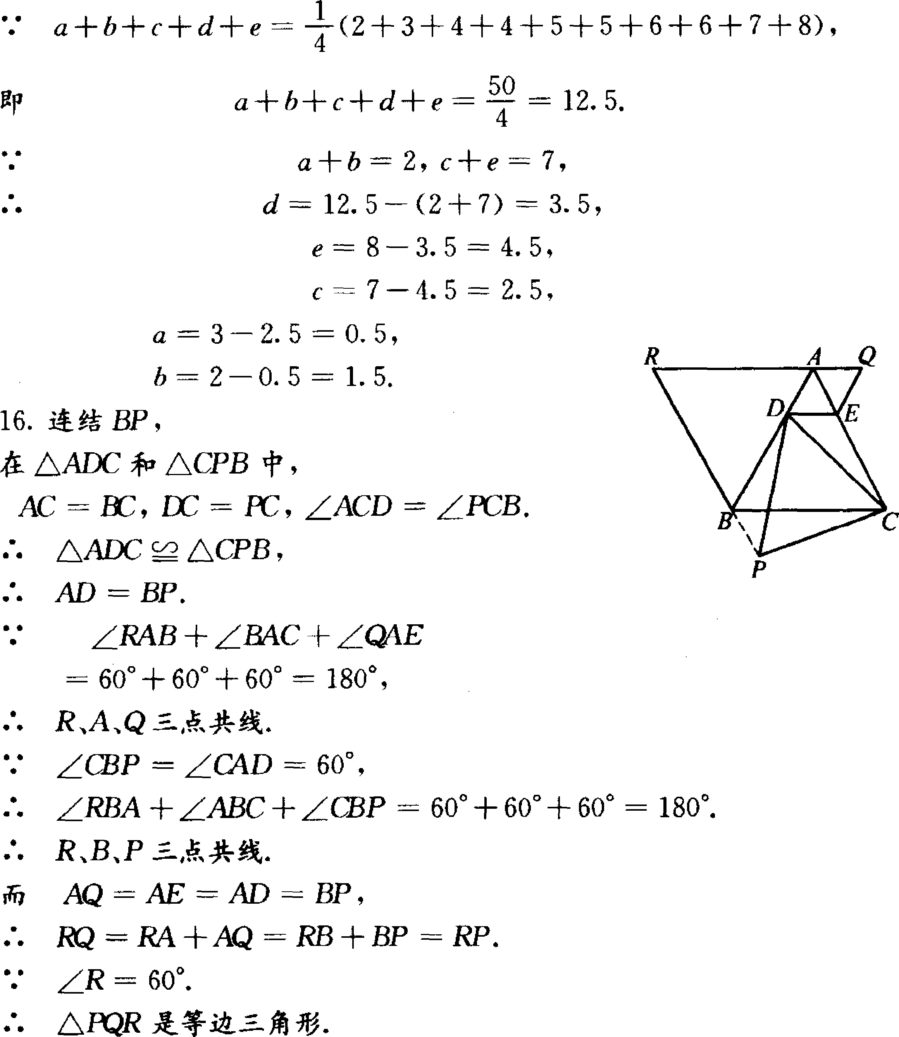

初中数学竞赛 初二年级 第l试
一、选择题(每小题7分，共56分)以下每题的4个结论中，仅有一个是正确的；请将正确答案的英文字母填在题后的圆括号内．
1．a、b、c是正整数，a>b，且a²-ab-ac+6c=7，则a-c等于( )
(A)-1 (B)-1或-7 (C)1 (D)1或7
2．用数码2、4、5、7组成的四位数中，每个数码只出现一次．将所有这些四位数从小 到大排列,排在第13个的四位数是 ( )
(A)4 527 (B)5247 (C)5 742 (D)7 245
3．1989年我国的GDP(国民生产总值)只相当于英国的53．5％，目前已相当于英国的81％．如果英国目前的GDP是1989年的m倍，那么我国目前的GDP约为1989年的( )
(A)1．5倍 (B)1.5m倍 (C)27．5倍 (D)m倍
4．若x取整数，则使分式$\frac{\text{6x}+3}{\text{2x-1}}$的值为整数的x值有( )．
(A)3个 (B)4个 (C)6个 (D)8个
5．已知。为整数，关于x的方程a²x-20=0的根是质数，且满足|ax²-7|>a²，则a等于( )
(A)2： (B)2或5 (C)±2 (D)-2
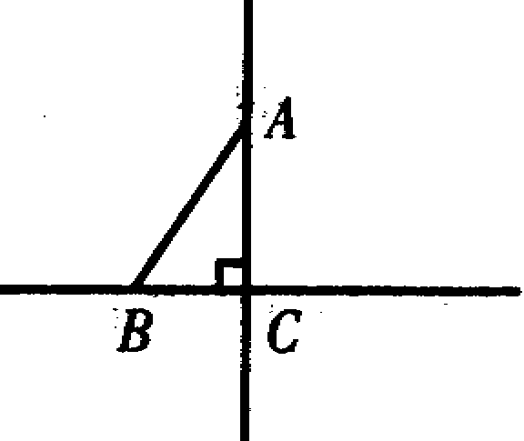
6．如图，已知Rt△ABC，∠C=90°，∠A＝30°，在直线BC或AC上取一点P，使得△PAB是等腰三角形，则符合条件的P点有( )
(A)2个 (B)4个 (C)6个 (D)8个
7．边长分别是3、5、8的三个正方体被粘合在一起，在这些用各种方式粘合在一起的立体中，表面积最小的那个立体的表面积是 ( )
(A)570 (B)502 (C)530 (D)538
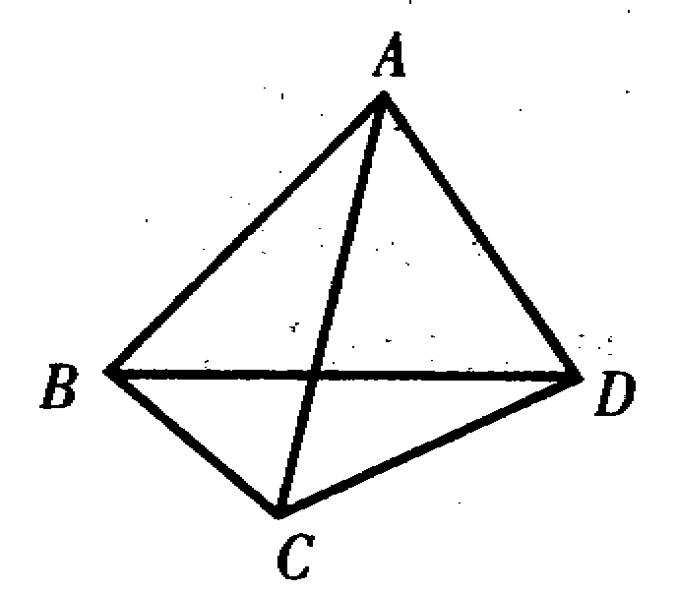
8．在四边形ABCD中，对角线AC平分∠BAD，AB>AD，下列结论中正确的是( )
(A)AB-AD>CB-CD (B)AB-AD=CB-CD
(C)AB-AD<CB-CD (D)AB-AD与CB-CD的大小关系不确定
二、填空题(每小题7分，共84分)
9．多项式x²+y²-6x+8y+7的最小值为
10．已知$\frac{1}{a}−\frac{1}{b}$＝1，则$\frac{a+\text{ab-b}}{\text{a-2ab-b}}$的值等于
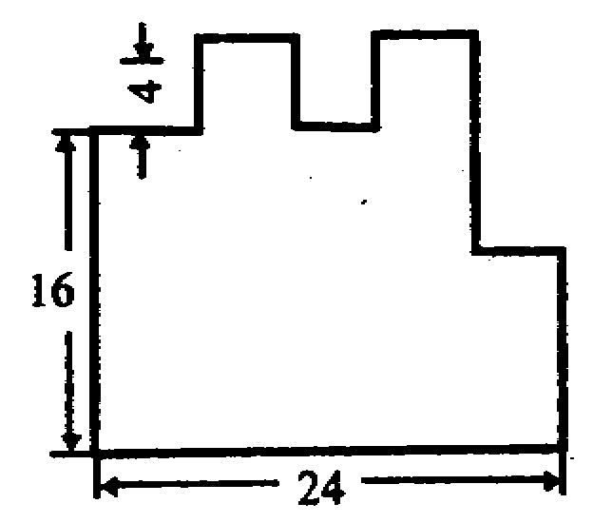
11.如图是一块电脑主板，每一个转角处都是直角，数据如图所示，单位是mm，则该主板的周长为 mm．
12．某学校建了一个无盖的长方体水箱，现在用一个半径为r的圆形砂轮打磨内壁和箱底，则砂轮磨不到的部分的面积为
13．α、β、γ中有两个锐角和一个钝角，其数值已经给出，在计算$\frac{1}{\text{15}}$(α+β+γ)的值时，有三位同学分别算出了23°、24°、25°这三个不同的结果，其中确有一个是正确的答案，则α+β+γ=
14．设a为常数，多项式x³+ax²+1除以x²-1所得的余式为x+3，则a=
15．在△ABC中，高BD和CE所在直线相交于O点，若△ABC不是直角三角形，且∠A=60°，则∠BOC= 度．
16．小王的学校举行了一次年级考试，考了若干门课程，后加试了一门，小王考得98分，这时小王的平均成绩比最初的平均成绩提高了1分．后来又加试了一门，小王考得70分，这时小王的平均成绩比最初的平均成绩下降了1分，则小王共考了(含加试的两门) 门课程，最后平均成绩为 分．
17.已知a+b+c＝0，a>b>c，则$\frac{c}{a}$的范围是
18．计算器上有一个倒数键1/x，能求出输入的不为零的数的倒数(注：有时需先按shift或2nd键，再按1/x键，才能实现此功能，下面不再说明)．例如，输入2，按下键1/x，则得0．5．现在计算器上输入某数，再依下列顺序按键：1/x - 1 = 1/x - 1 = , 在显示屏上的结果是-0．75，则原来输入的某数是 ·
19．有A、B、C三种不同型号的电池，它们的价格各不相同．有一笔钱可买A型4只，B型18只，C型16只；或A型2只，B型15只，C型24只；或A型6只，B型12只，C型20只.如果将这笔钱全部用来购买C型号的电池，则能买 只。
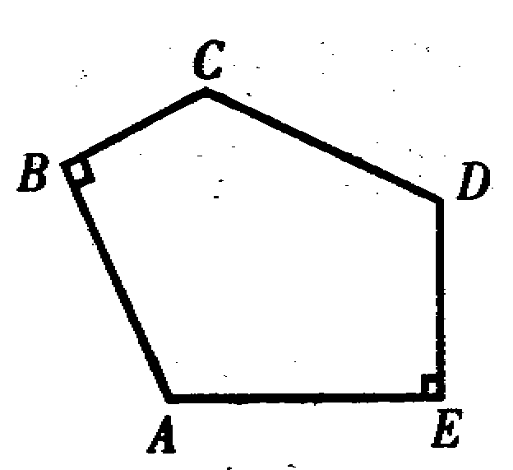
20.如图，已知五边形ABCDE中，∠ABC=∠AED＝90°，AB＝CD＝AE＝BC+ DE=2，则五边形ABCDE的面积为
参考答案；
一、选择题
1．D 2．B 3．B 4．B 5．D 6．C 7．B 8．A
二、填空题
9． -18 10．0 11，96 12；3(4-π)r²
13．345° 14．2 15．120°或；60 16．10，88
17．-2< $\frac{c}{a}$<-$\frac{1}{2}$ 18．0．2 19．48 20．4

初中数学竞赛试卷 初二年级(第2试)
一、选择题(每小题7分，共56分)
1．下列四个数中等于100个连续自然数之和的是( )
(A)1627384950 (B)2345678910 (C)3579111300 (D)4692581470
2．在体育活动中，初二(1)班的n个学生围成一圈做游戏，与每个学生左右相邻的两个 学生的性别不同．则n的取值可能是( )
(A)43 (B)44 (C)45 (D)46
3．在△ABC中，∠B是钝角，AB=6，CB=8，则AC的范围是( )
(A)8<AC<10 (B)8<AC<14 (C)2<AC<14 (D)10<AC<14
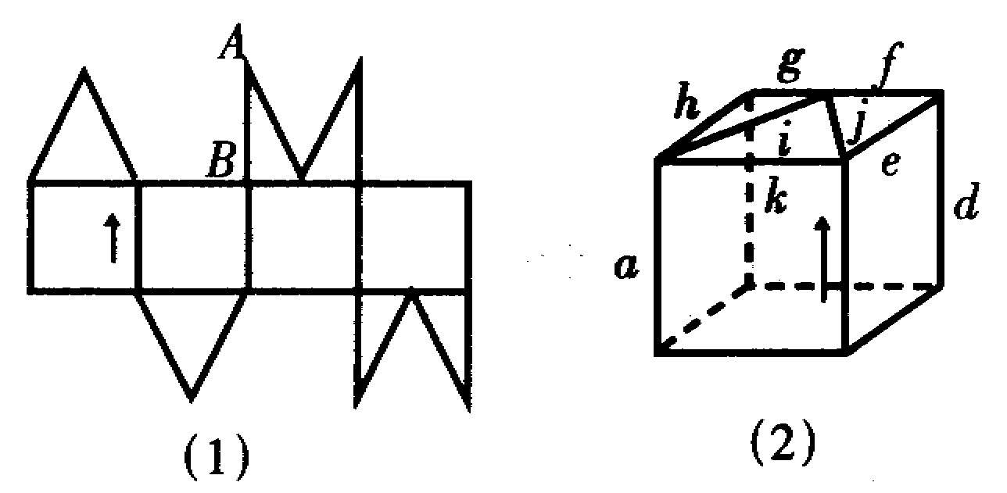
4．图(1)是图(2)中立方体的平面展开图，图 (1)与图(2)中的箭头位置和方向是一致的，那么图(1)中的线段AB与图(2)中对应的线段是( )

(A)e (B)h (C)k (D)d
5．若a、b、c为三角形的三边，则下列关系式中正确的是( )
(A)a²-b²-c²-2bc>0 (B)a²-b²-c²-2bc=0
(C)a²-b²-c²-2bc<0 (D)a²-b²-c²-2bc≤0
6．一个盒子里有200只球，从101到300连续编号．甲、乙两人分别从盒子里拿球，直到他们各有100只球为止，其中甲拿到102号，乙拿到280号，则甲拿到的球的编号总和与乙拿到的球的编号总和之差的最大值是 ( )
(A)10000 (B)9 822 (C)377 (D)9 644
7．如果关于x的不等式组$\begin{aligned}\left\{\text{7x-m}≥0 | \right.\end{aligned}$的整数解仅为1，2，3，那么适合这个不等式组的整数对(m，n)共有( )
(A)49对 (B)42对 (C)36对 (D)13对
8．如果x²-x-1是ax³+bx²+1的一个因式，则b的值为( )
(A)-2 (B)-1 (C)0 (D)2
二、填空题(每小题7分，共56分)
9．美国篮球巨星乔丹在一场比赛中24投14中，拿下28分，其中三分球三投全中，那么 乔丹两分球投中 球，罚球投中 球．
10．已知：$\frac{1}{a}+\frac{1}{b}=\frac{5}{a+b}$,则$\frac{b}{a}+\frac{a}{b}=$
11．若y₁=-x-4，y₂=$\frac{1}{2}$x²-8，则满足y₁>y₂的整数的值x有： ·
12． [x]表示不超过x的最大整数，如[3．2]=3．已知正整数n小于2002，且[$\frac{n}{3}$]+[$\frac{6}{n}$]=$\frac{n}{2}$；则这样的n有 个．
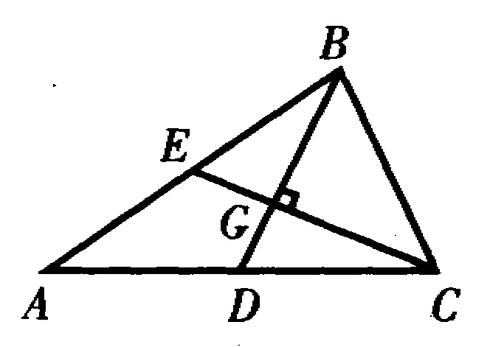
13.△ABC中，BD和CE分别是AC和AB上的中线，且BD与CE互相垂直，BD=8，CE=12，则△ABC的面积是 ·
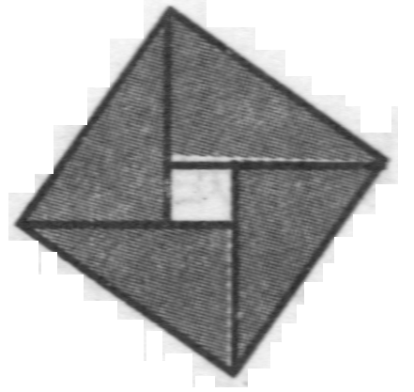
14．如图是2002年8月北京第24届国际数学家大会会标，由4个全等的直角三角形拼合而成．若图中大小正方形的面积分别为62$\frac{1}{2}$和4，则直角三角形的两条直角边边长分别为 ．
15．已知a²+4a+1=0，且$\frac{a^{4}+{\text{ma}}^{2}+1}{{\text{3a}}^{3}+{\text{ma}}^{2}+\text{3a}}$=5,则m= ·
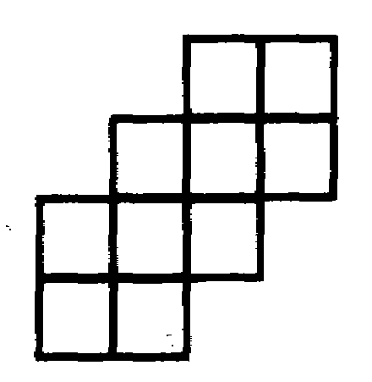
16．将2、3、4、5、6、7、8、9、10、11这10个自然数填到图中10个格子里，每个格子只填一个数；使得“田”字形的4个格子中所填数字之和都等于p，那么p的最大值是 ·
三、解答题(每题12分，共48分)
17．如果多项式x²-(a+5)x+5a-1能分解成两个一次因式(x+b)、(x+c)的乘积 (b、c为整数)，则a的值应为多少?
18．某城市有一段马路需要整修，这段马路的长不超过3 500米，今有甲、乙、丙三个施工队，分别施工人行道、非机动车道和机动车道．他们于某天零时同时开工,每天24小时 连续施工．若干天后的零时；甲完成任务；几天后的18时，乙完成任务；自乙队完成的当天零时起，再过几天后的8时，丙完成任务，已知三个施工队每天完成的施工任务分别为300米，240米，180米，问这段路面有多长?
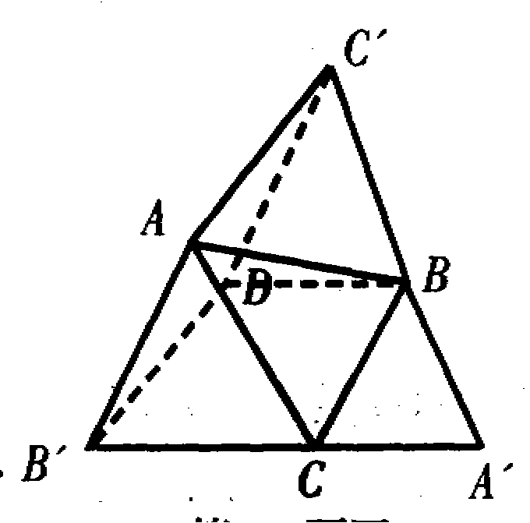
19．△ABC中，已知∠C=60°，AC>BC，又△ABC'、△BCA'、△CAB'都是△ABC形外的等边三角形，而点D在AC上，且BC=DC．
(1)证明：△C'BD≌△B'DC；
(2)证明：△AC'D≌△DB'A；
(3) 对△ABC、△ABC'、△BCA'、△CAB'，从面积大小关系上，你能得出什么结论?
20．一个长方体水箱，从里面量得它的深是30cm，底面的长是25cm,宽是20cm,水箱里已盛有深为acm (a≤30)的水，现在往水箱里放入棱长为10cm的立方体铁块后，水深多少cm?
参考答案
一、选择题
1．A 2．B 3．D 4．A 5．C 6．D 7．B 8．A
二、选择题
9． 8，3 10．3 11． －3，－2，－1，0，1
12. 333 13．64 14．6 $\frac{1}{2}$ ，4 $\frac{1}{2}$ 15．$\frac{\text{37}}{2}$ 16．28
三、解答题
17．x²-(a+5)x+5a-1=(x+b)(x+c)，
x²-(a+5)x+5a-1＝x²+(b+c)x+bc，
b+c=-a+5， ①
bc=5a-1 ②
①×5+②得
bc+5(6+c)=-26， bc+5(b+c)+25=-1，(b+5)(c+5)=-1．
∴ b+5=1 或 b+5=-1
c+5=-1 c+5=1
∴ b=－4 或 b+5=-－6
c+5=-－6 c+5=－4
∴a＝5
18．乙队最后一天完成240×$\frac{\text{18}}{\text{24}}$＝180米， 丙队最后一天完成 180×$\frac{8}{\text{24}}$=60米．
设甲队a天完成，过b天后的18时乙队完成，自乙队完成的当天零时起，再过c天后的8时丙队完成，则根据题意得：
300a=240(a+b)+180=180(a+b+c)+60，5a=4(a+b)+3 =3(a+b+c)+1．
a=4b+3， ①
即 a+b=3c-2， ②
5b+3=3c-2． ③
b=$\frac{3}{5}$c-1． ∵b是正整数， ∴c=5，10，15，……．
若c＝5，则 b=2，a=11． 当c>5时，300a≥3600(米)，矛盾．
∴马路的长为300×11＝3 300(米)．
19．(1)△C'BD与△ABC中，BD=BC，AB=BC’，∠C’BD=60°+∠ABD=∠ABC
∴△C’BD≌△ABC， ∴C’D=AC． ①
又在△BCA与△DCB'，中，BC=DC，AC=B'C，
∠ACB=∠B'CD=60°，∴△BCA≌△DCB'，∴DB'=BA． ②
∴△C'BD≌△B'DC．
(2)由①得C'D=AC=AB'， 由②得DB'=BA=C'A，又AD=AD， ∴AC'D≌△DB'A．
(3)①S_{△AB'C}>S_{△ABC'}>S_{△ABC}>S_{△A'BC} ②S_{△ABC}+S_{△ABC'}=S_{△ACB'}+S_{△A'BC}
20．铁块体积=1 000cm³，水箱底面积=500cm²．若铁块全部浸入水中，则铁块放进后水面升高2cm．(这是因为铁块放入水中相当于增加了1 000cm³的水，而水箱底面积是 500cm²，500×2=1 000．故水面升高2cm．)故 (1)当a≥28时，放入铁块后水面高为30cm；(水可以漫出一些)
(2)当a=8时，设铁块放入后，水面高度为x cm，则由 500×8=(500-100)x，得x=10， 即水面高度为10cm，此时铁块顶部与水面相平．
(3)当8<a<28时，铁块放入后，全部浸入水中，故水面高度为(a+2)cm．
(4)当0<a<8时，铁块不能全部浸入水中，设铁块放入后水面高度为xcm，则由 (
500a=(500-100)x；得x=$\frac{5}{4}$a，即水面高度为 $\frac{5}{4}$a cm ，

数学竞赛初中二年级 第2试
一、选择题(每小题7分，共56分)
1．已知$\frac{1}{a}+\frac{1}{b}+\frac{1}{c}$=O，a²+b²+c²=1，则a+b+c的值等于( )．
A．1 B．－1 C.1或－1 D．O
2．已知整数a、b、c、d满足abcd=25，且a>b>c>d，那么|a+b|+|c+d|等于( )．
A．O B．10 C．2 D．12
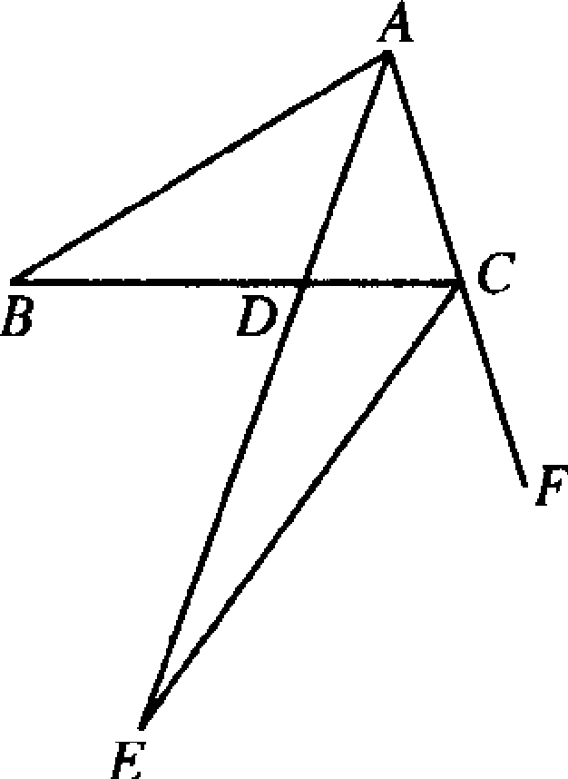
3．如图，∠ABC=31°，又∠BAC的平分线与∠FCB的平分线CE相交于E点，则∠AEC为
A ．14．5° B．15．5° C．16．5° D．20°
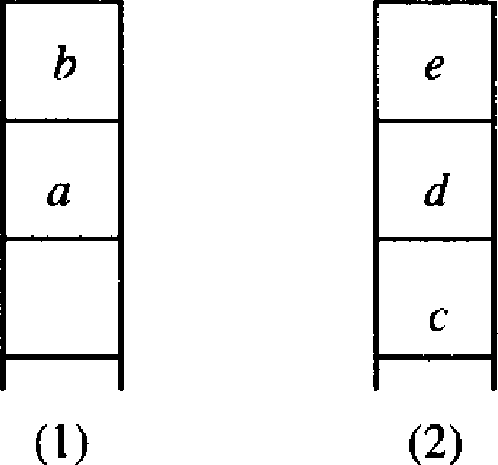
4．计算机中的堆栈是一些连续的存储单元，在每个堆栈中数据的存入、取出按照“先进后出’’的原则．如图2，堆栈(1)的2个连续存储单元已依次存入数据b，a，取出数据的顺序是a,b；堆栈(2)的3个连续存储单元已依次存人数据e，d，c，取出数据的顺序则是c，d,e以现在要从这两个堆栈中取出这5个数据(每次取出1个数据)，则不同顺序的取法的种数有( )．
A5种 B6种 C．10种 D．12种
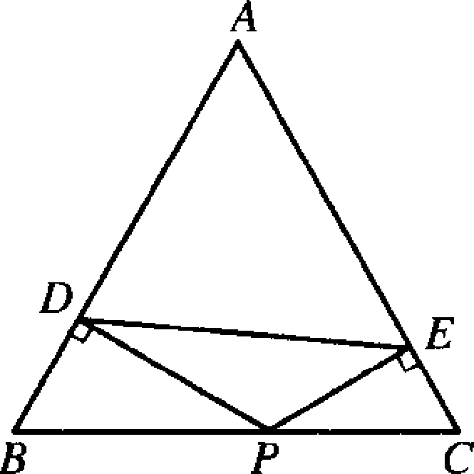
5．如图，△ABC是等边三角形，P是BC上任意一点，PD⊥AB，PE⊥AC，连结DE．
记△ADE的周长为L₁，四边形BDEC的周长为L₂，则L₁与L₂的大小关系是( )．
A．L_{l}=L₂ B．L₁>L₂ C．L₂>L₁ D．无法确定
6．直角三角形的三条边长分别为x-y，x，x+y，这里x>y>0，则x：y为 ( )．
A．4:1 B．4：3 C．3：2 D．2：1
7．如图，长方形内的阴影部分是由四个半圆围成的图形，则阴影部分的面积 ( )
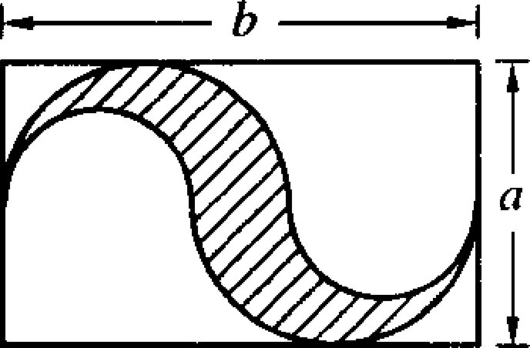
A．$\frac{1}{4}$π(b²－a²) B． $\frac{1}{8}$π(b²－a²) C．$\frac{1}{4}$π(2ab－b²) D．$\frac{1}{8}$π(2ab－b²)
8．在冬季篮球赛中，选手王霞在第六、第七、第八、第九场比赛
中分别得了23分、14分、11分和20分．她的前九场的平均成绩
高于前五场的平均成绩，如果她的前十场的平均成绩高于l8分，
那么她的第十场的成绩至少为( )．
A．27分 B．29分 C．31分 D．33分
二、填空题(每题7分，共56分)
9．已知4x²-3x+1=a(x-1)²+b(x-1)+c对任意数x成立，则4a+2b+c =
10．直线上有n个点，我们进行如下的操作：每相邻两点间插入1个点，经过3次操作，直线上有 个点．
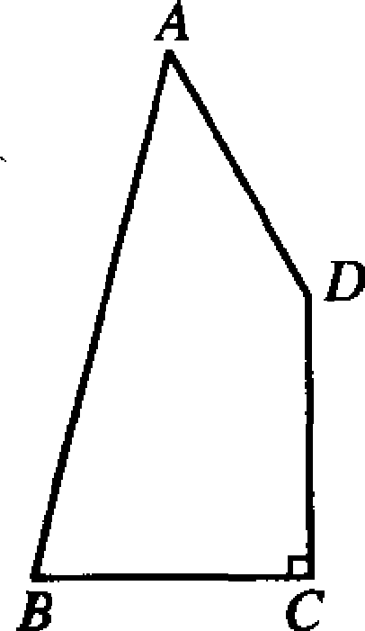
11．如图，四边形ABCD中，∠C=90°，∠D=150°，BC= CD=DA，则∠A= 度，∠B= 度．
12．不同的3个质数a，b，c满足ab^{b}c+a=2000，则abc=
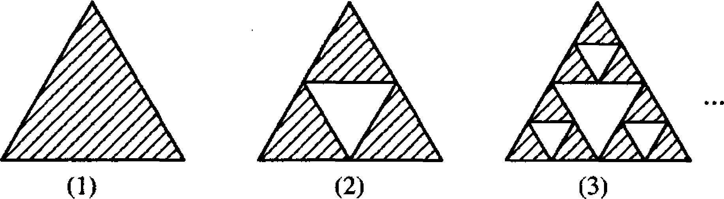
l3．在图(1)中取阴影等边三角形各边的中点，连成一个等边三角形，将其挖去，得到图(2)；对图(2)中的每个阴影等边三角形仿照先前的做法，得到图(3)，如此继续．如果图(1)的等边三角形面积为1，则第n个图形中所有阴影三角形面积的和为 ．

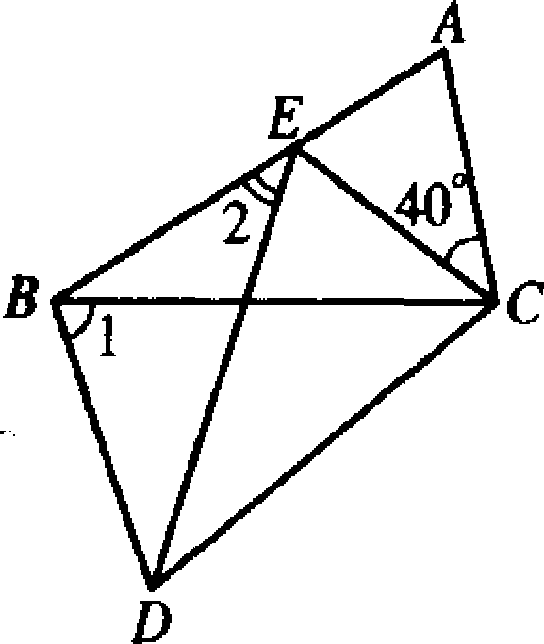
14．如图，四边形ABDC中，△EDC是由△ABC绕顶点C旋转40°所得，顶点A恰好转到AB上一点E的位置，则∠1+∠2= 度．
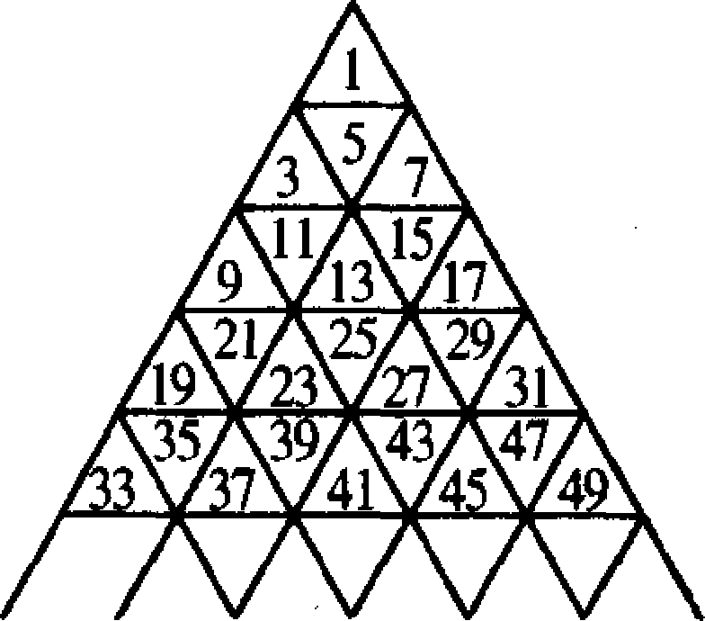
15．超市送货员将9袋桔子送往甲、乙、丙3家客户．这9袋桔子的重量(千克数)分别为22，25，28，31，34，36，38，40，45．客户丙家只送了1袋．回来后，送货员记不清送往客户丙家的是多重的l袋，但是他记得送往客户甲家的重量是送往客户乙家的重量的2倍，则送往客户丙家的1袋桔子重量(千克数)为 ．
16．将奇数依顺序排列成如图所示的三角形数阵，从上到下称为行．图中
数11为第3行、从左向右数的第2个数；数29为第4行、第6个数．那么，
2003为第 行、第 个数．

三、解答题(每题12分，共48分)
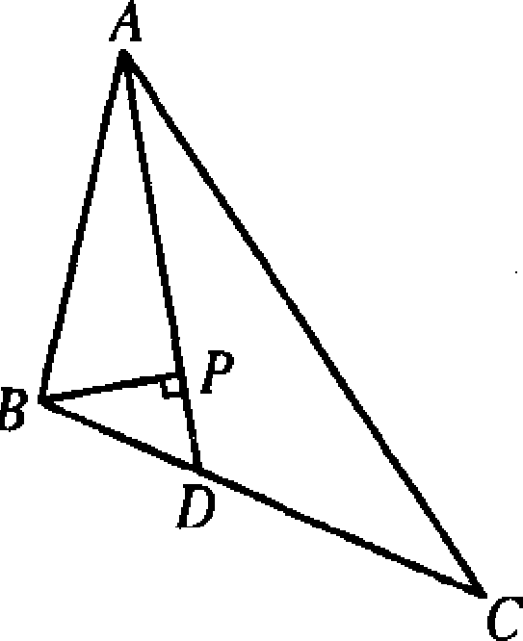
17．如图，在△ABC中，AD为∠BAC的平分线，BP⊥AD，垂足为P．
已知AB=5，BP=2，AC=9．试说明∠ABC=3∠ACB．

18．宁工养殖场从1999年到2003年五年中，年产值逐年增加；头三年平均年产值180万元；后三年平均年产值260万元；头两年产值之差为70万元；后两年产值之差为50万元；最高年产值和最低年产值的平均值为220万元．
根据上述数据，请你确定1999年到2003年各年的产值．
19．将1，2，3，…，37排列成一行a₁，a₂，…，a₃₇，其中a_{l}=37，a₂=l，并使a₁+a₂+…+a_{k}能被a_{k+l}整除(k=1，2，3，…，36)．
(1)求a₃₇ (2)求a₃．
20．设m=1²+2²+3²+…+2003²．今天是星期一，若算第一天，则第m天是星期几?
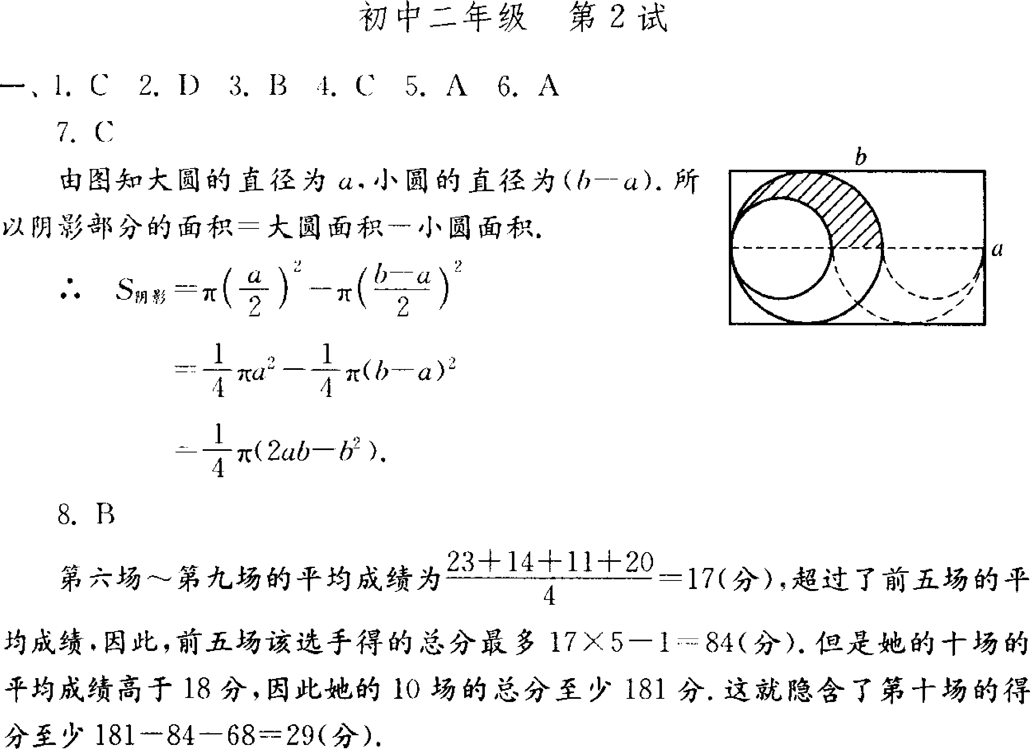
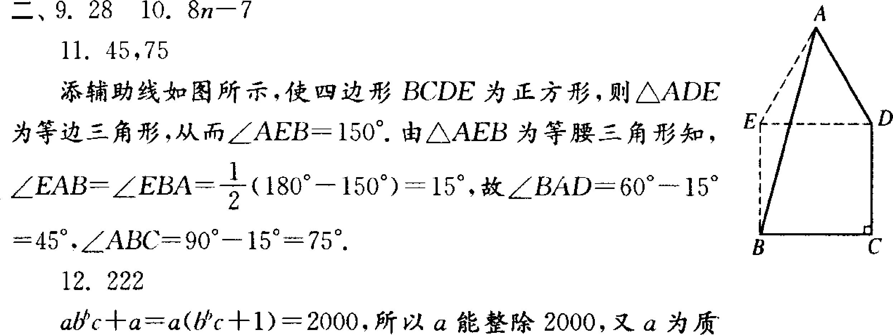
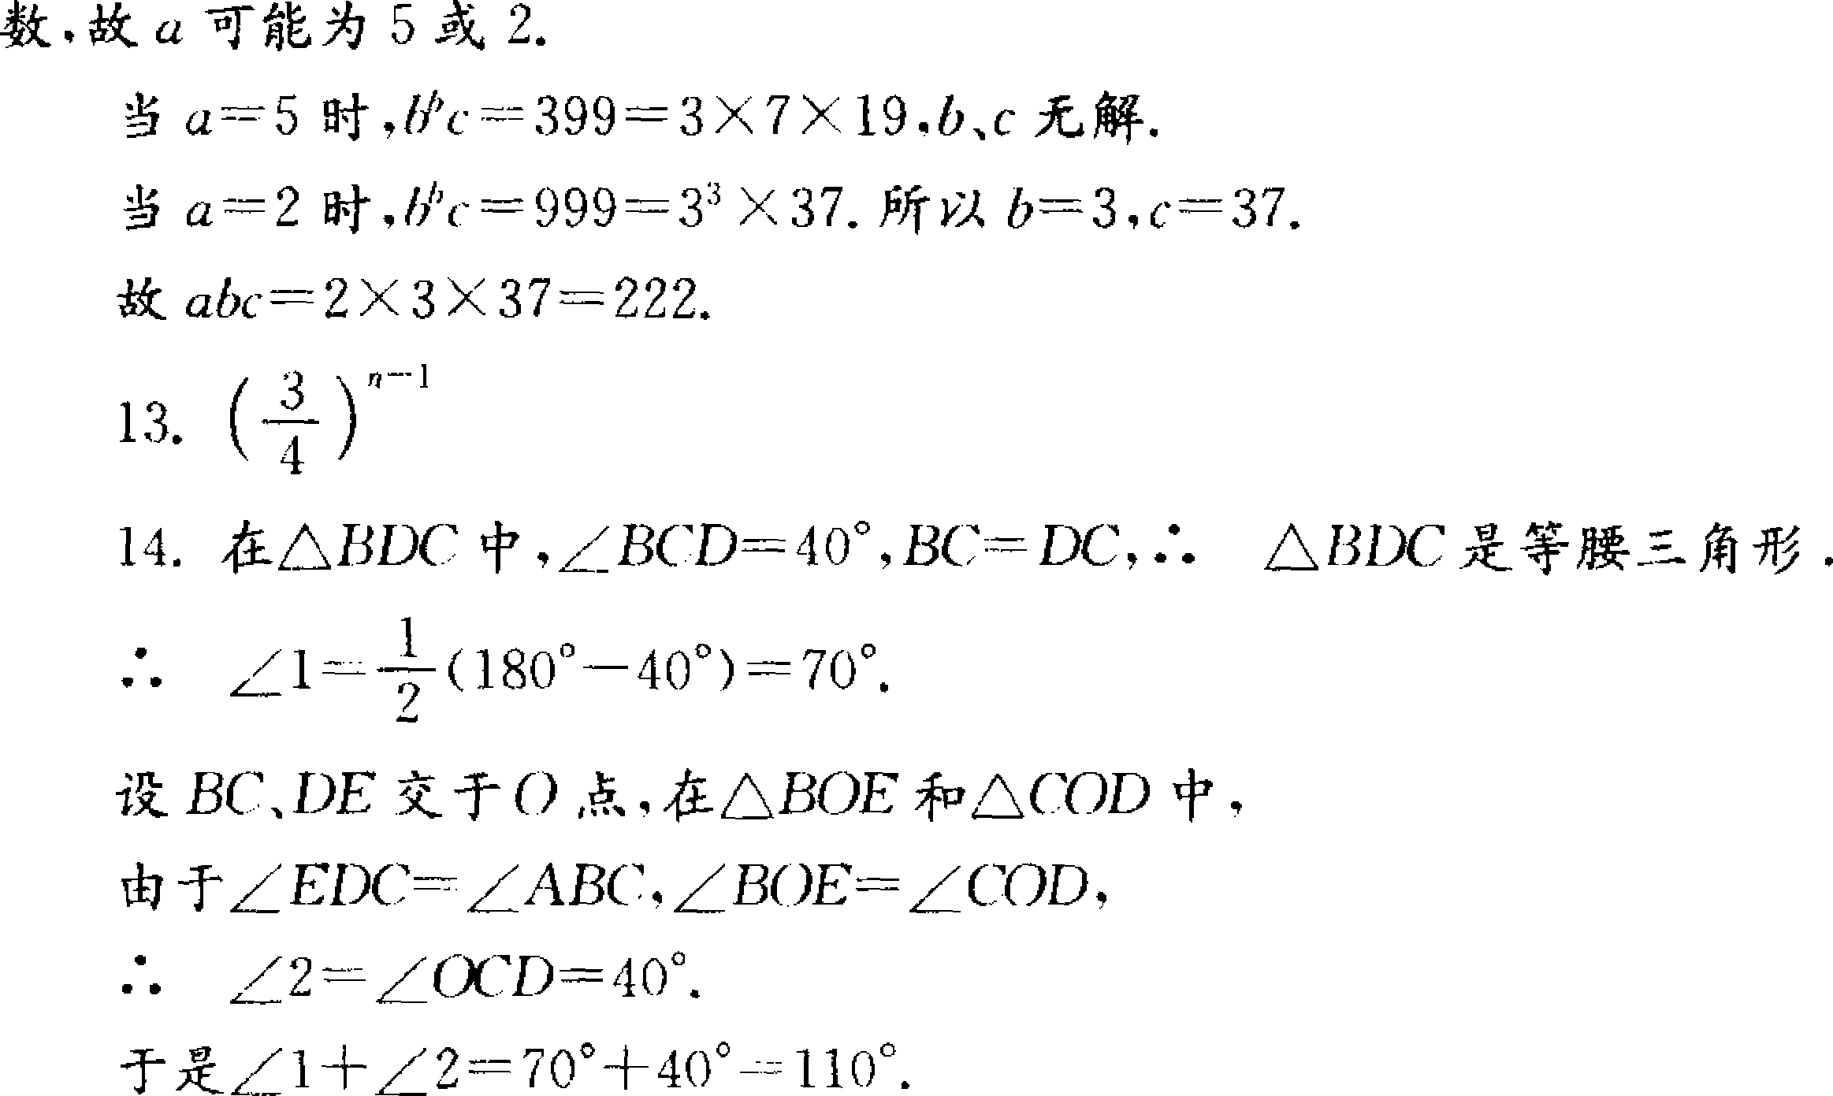
1 5．设送往客户乙家的桔子重量为x千克．则送往客户甲家的桔子重量为2x、千克．桔子的总千克数为22+25+28+3 1+34+36+38+40+45=299．
因此，送往客户丙的重量(千克数)=299-3x=3(99一x)+2，所以它被3除余2．在这9袋中重量数(千克)除以3余2的只有38．故送往客户丙家的桔子是38千克的1袋．
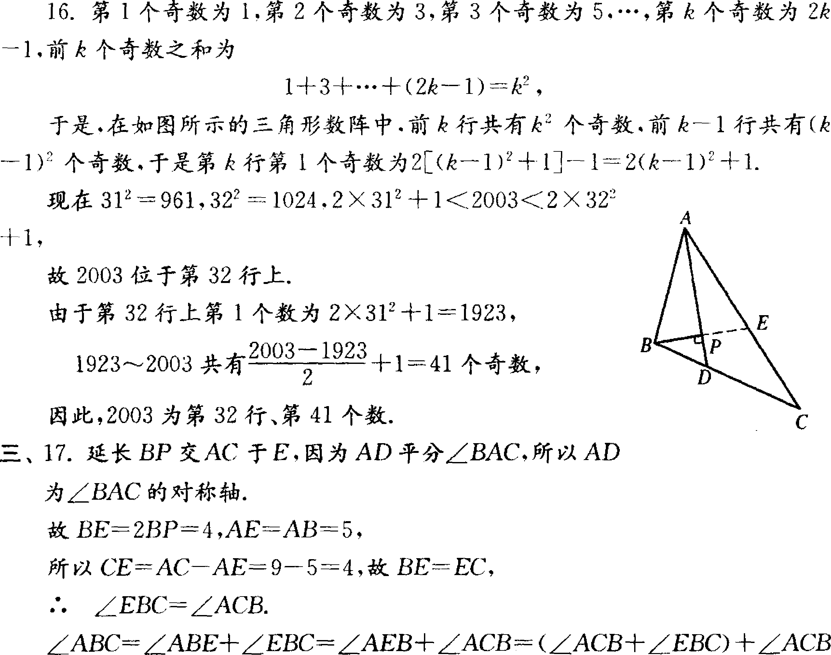
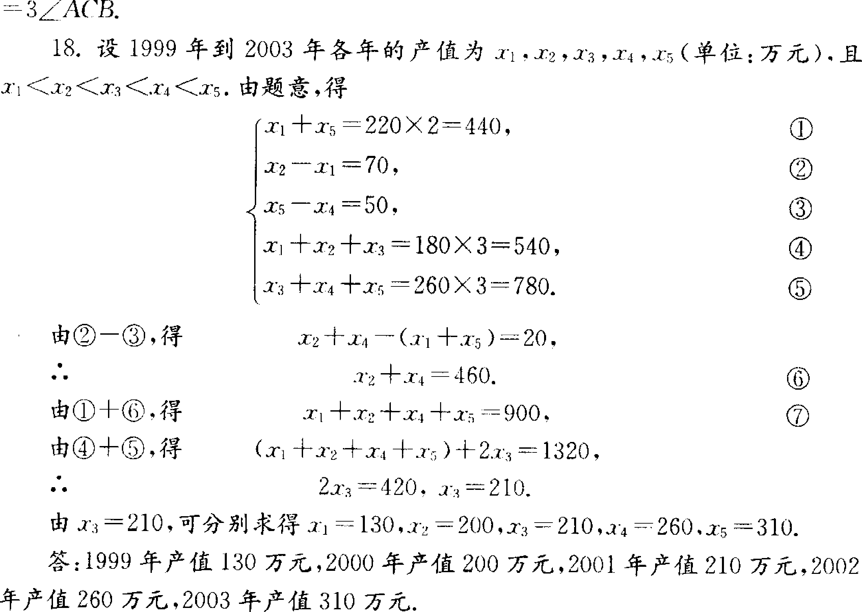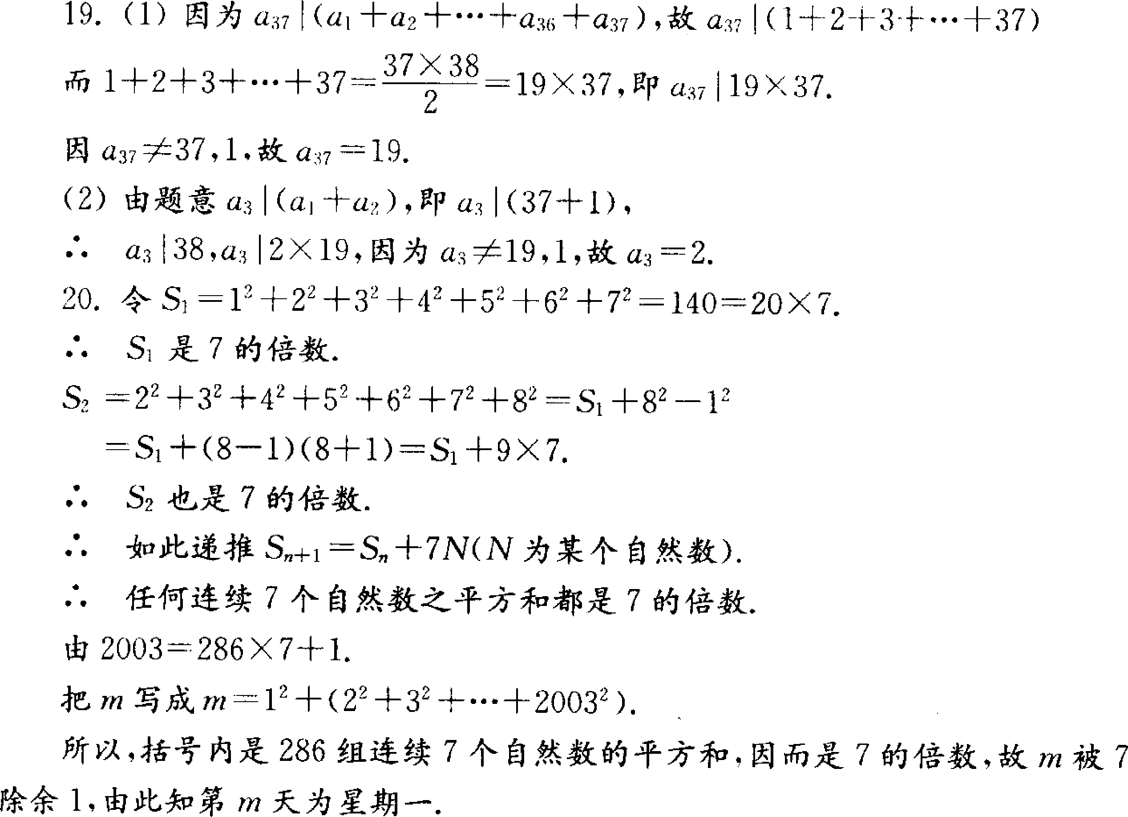

初中数学竞赛初二年级第1试
2004年12月5日上午8：30—10：30
一、选择题(每小题7分，共56分)以下每题的4个结论中，仅有一个是正确的，请将正确答案的英文字母填在题后的圆括号内。
1．已知，，的平均数为5,,,的平均数为7，则，，的平均数为( )
(A)31 (B) (C) (D)17
2．在凸四边形ABCD中，AB＝BC＝BD，∠ABC＝70°。则∠ADC等于( )
(A)145° (B)150° (C)155° (D)160°
3．如图，△ABC为等边三角形，且BM＝CN，AM与BN相交于点P，则∠APN( )
(A)等于70° (B)等于60° (C)等于50° (D)大小不确定“
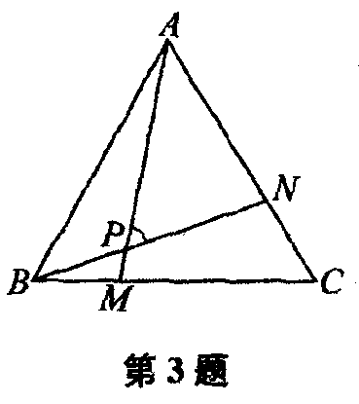
4．如图，三个天平的托盘中形状相同的物体质量相等．图(1)、图(2)所示的的两个天平处于平衡状态，要使第三个天平也保持平衡，则需在它的右盘中放置( )
(A)3个球 (B)4个球 (C)5个球 (D)6个球
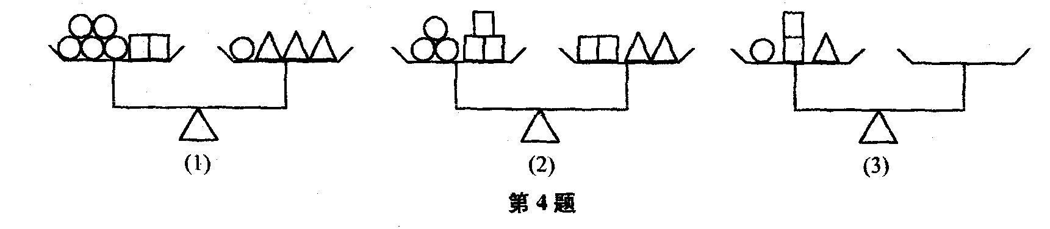
5．已知一列数，，，…，，…中，，,，…，，…。则的个位数字是( )
(A)2 (B)4 (C)6 (D)8
6．在0，1，2，3，…，100这101个整数中，能被2或3整除的数一共有( )
(A)85个 (B)68个 (C)34个 (D)17个
7．如果每1秒钟说一个数，那么说10¹²个数需要多少时间?下面的估计最接近的是( )
(A)32年 (B)320年 (C)3千2百年 (D)3万2千年
8．如图是3×3正方形方格，将其中两个方格涂黑有若干种涂法．约定沿正方形ABCD的对称轴翻折能重合的图案或绕正方形ABCD中心旋转能重合的图案都视为同一种图案，例如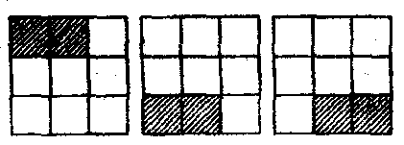就视为同一种图案，则不同的涂法有( )
(A)4种 (B)6种 (C)8种 (D)12种
二、填空题(每小题7分，共84分)
9．一个多边形的对角线的条数等于边数的5倍，则这个多边形是 边形。
10．多项式被除，余数为2，则 。
11．已知14³＝2744，15³＝3375，则 的3次方等于2 924 207。
12．一个摩托车手旅程速度为40千米／时，旅程速度为50千米／时，则他的全旅程的平均速度为 。
13．盒子里有l0个球，每个球上写有1—10中的1个数字，不同的球上数字不同，其中两个球上的数的和可能是3，4，…，19。现从盒中随意取两个球，这两个球上的数的和，最有可能出现的是 。
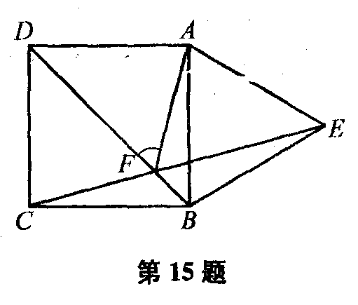
14．，，c为△ABC的三边，且，则△ABC的形状为 。
15．如图，四边形ABCD为正方形，以AB为边向正方形外作等边三角形ABE，CE与DB相交于点F，则∠AFD＝ 度。
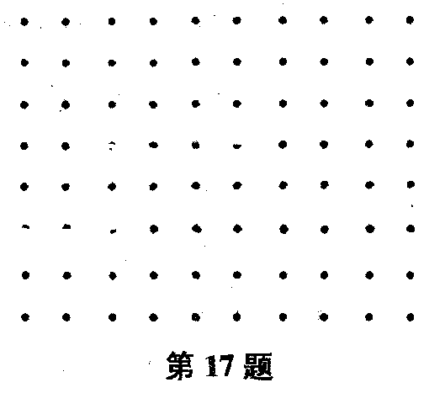
16．若有理数、(≠0)的积、商、差相等，即，则 ， 。
17．如图，横向或纵向的两个相邻格点的距离都是1．若六边形(可以是凸的或凹的)的顶点都在格点上，且面积为6，画出三个形状不同的这样的六边形．
18．有3堆硬币，每枚硬币的面值相同。小李从第1堆取出和第2堆一样多的硬币放入第2堆；又从第2堆中取出和第3堆一样多的硬币放入第3堆；最后从第3堆中取出和现存的第l堆一样多的硬币放入第l堆，这样每堆有16枚硬币，则原来第l堆有硬币 枚，第2堆有硬币 枚，第3堆有硬币 枚
19．七位数，这里数码，，，，，是0或l，所有这样的七位数的和是 。
20．甲、乙、丙三人进行智力抢答活动，规定：第一个问题由乙提出，由甲、丙抢答．以后在抢答过程中若甲答对1题，就可提6个问题，乙答对1题就可提5个问题，丙答对l题就可提4个问题，供另两人枪答．抢答结束后，总共有16个问题没有任何人答对，则甲、乙、丙答对的题数分别是 ．
江苏省第十九届初中数学竞赛初二年级第1试
参考答案及评分标准
一、选择题
题号 | 1 | 2 | 3 | 4 | 5 | 6 | 7 | 8
答案 | A | A | B | C | B | B | D | C
二、填空题
9．十三 10．－2 11．143 12．千米／时(或填约46.15千米／时)
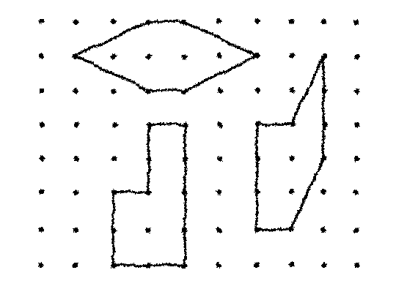
13．11 14．等腰三角形 15．60 16．－，－1
17．注 符合条件的六边形有许多。填对1个给2分，填对2个给4分。
18．22，14，12 19．67 555 552
20．(1，2，2)或(0，3，1) 注 填对1个只给4分。

初中数学竞赛试卷初二年级第2试
一、选择题(每小题7分，共56分)以下每题的4个结论中，仅有一个是正确的，请将正确的答案的英文字母填写在题后的圆括号内。
1．数学大师陈省身于2004年12月3日在天津逝世，陈省身教授在微分几何等领域做出了杰出的贡献，是获得沃尔夫奖的惟一华人，他曾经指出，平面几何中有两个重要定理，一个是勾股定理，另一个是三角形内角和定理，后者表明平面三角形可以千变万化，但是三个内角的和是不变量，下列几个关于不变量的叙述：
(1)边长确定的平行四边形ABCD，当A变化时，其任意一组对角之和是不变的；
(2)当多边形的边数不断增加时，它的外角和不变；
(3)当△ABC绕顶点A旋转时，△ABC各内角的大小不变；
(4)在放大镜下观察，含角α的图形放大时，角α的大小不变；
(5)当圆的半径变化时，圆的周长与半径的比值不变；
(6)当圆的半径变化时，圆的周长与面积的比值不变。
其中错误的叙述有 ( )
(A) 2个 (B) 3个 (C) 4个 (D) 5个
2．某种细胞在分裂过程中，每个细胞一次分裂为2个，1个细胞第一次分裂为2个，第2次继续分裂为4个，第3次继续分裂为8个，……则第50次分裂后的细胞的个数最接近( )
- 10¹⁵ (B) 10¹² (C) 10⁸ (D) 10⁵
B
3．如图，在五边形ABCDE中，BC∥AD，BD∥AE，AB∥EC，
C
图中与△ABC面积相等的三角形有 ( )
- 1个 (B) 2个 (C) 3个 (D) 4个
D
E
A
第3题
4．如图，四边形ABCD是正方形，直线l₁,l₂,l₃分别通过
A，B，C三点，且l₁∥l₂∥l₃,若l₁与l₂的距离为5，l₂与l₃的
距离为7，则正方形ABCD的面积等于 ( )
- 70 (B) 74 (C) 144 (D) 148
A
S
B
A
D

L₁
R
D
C
P
L₂
L₃
B
α
C
Q
第4题
第5题

5．长方形台球桌ABCD上，一球从AB边上某处P击出，分别撞击球桌的边BC、DA各1次后，又回到出发点P处，每次球撞击桌边时，撞击前后的路线与桌边所成的角相等(例如图∠α=∠β)若AB=3，BC=4，则此球所走路线的总长度(不计球的大小)为 ( )
- 不确定 (B) 12 (C) 11 (D) 10
6．代数式2x²-6xy+5y²,其中x、y 可取任意整数，则该代数式不大于10的值有( )
- 6个 (B) 7个 (C) 8个 (D) 10个
7．在2004，2005，2006，2007这四个数中，不能表示为两个整数平方差的数是( )
(A) 2004 (B) 2005 (C) 2006 (D)2007
8．已知关于x的不等式组$\begin{aligned}\left\{3x−a≥0 | \right.\end{aligned}$的整数解有且仅有4个：-1，0，1，2，那么适合这个不等式组的所有可能的整数对(a,b)的个数有 ( )
(A)1 (B)2 (C) 4 (D)6
二、填空题(每小题7分，共56分)
9．在公路沿线有若干个黄沙供应站，每两个黄沙供应站之间有一个建筑工地，一辆载着黄沙的卡车从公司出发，到达第1个黄沙供应站装上沙，使车上的黄沙增加1倍，到达第1个建筑工地卸下黄沙2吨，以后每到达黄沙供应站装沙，使车上黄沙增加1倍，每到达建筑工地卸下黄沙2吨，这样到达第3个建筑工地将黄沙下好卸光，则卡车上原来装有黄沙 吨
10．有20个队参加比赛，每队和其他各队都只比赛1场，
1+2=3
4+5+6=7+8

9+10+11+12=13+14+15
……
每场比赛裁定有1队胜，即没有平手，获胜1场得1分，败者
得零分，则其中任意8个队的得分和最多是 分。
11．在如图所示的梯形等式表中，第n行的等式是
。
12．普通骰子是各面点数分别为1，2，3，4，5，6的正方体，
现有甲、乙两个普通骰子，将甲骰子每一面的点数分别与乙骰子每一面的点数相加，得到的如表1，从中可看出和2，3，4，…12各自出现的次数。(表中数据表示骰子点数)
表1 表2
和 甲  乙 | 1 | 2 | 3 | 4 | 5 | 6
1 | 2 | 3 | 4 | 5 | 6 | 7
2 | 3 | 4 | 5 | 6 | 7 | 8
3 | 4 | 5 | 6 | 7 | 8 | 9
4 | 5 | 6 | 7 | 8 | 9 | 10
5 | 6 | 7 | 8 | 9 | 10 | 11
6 | 7 | 8 | 9 | 10 | 11 | 12
和 丙  丁 |  |  |  |  |  | 4
8
现在设计丙、丁两个特殊的正方体骰子，要求将丙骰子每面的点数分别与丁骰子每面的点数相加后，所得的和仍是2，3，4，…，12，且同一种和出现的次数与甲、乙两个普通骰子完全相同，即2出现1次，3出现2次，…，12出现1次，已知丙、丁两个骰子各面的最大点数分别为4和8，且它们各面的点数都是正整数。请在表2中分别填入丙、丁两个骰子各面的点数(可用点或数字表示)
13．如图，将四根木条用螺钉连接，构成一个四边形ABCD(在A、B、C、D处都是活动的)。现固定AB不动，改变四边形的形状，当点C在AB的延长线上时，∠C=90°，当点D在BA的延长线上时，点C在线段AD上，已知AB=6cm，DC=15cm，则AD= cm，BC= cm.。
B
D
C
H
M
A
E
Q

C
P
G
D
A
B
第13题
F
N
第15题
14．一个长方体的长、宽、高都是质数，长、宽的积比高大8，长与宽的差比高小9，这个长方体的体积是 。
15.如图，两个矩形ABCD和EFGH相交，EH、DC相交于点M，EF、DA相交于点P，FG、AB相交于点N，GH、BC相交于点Q，且MN∥DA，PQ∥EH。已知MN=10，PQ=9，矩形EFGH的周长等于34，则矩形ABCD的周长等 。
16．一个纸质的正方形“仙人掌”，假设“仙人掌”在不断地
生长，新长的叶子是“缺角的正方形”，这些“正方形”的中心
在先前正方形的角上，它们的边长是先前正方形的一半(如图所示)
若第一个正方形的边长是1，则生长到第4次后，所得正方形的
面积是 。
三、解答题
17．长边与短边之比为2：1的长方形为“标准长方形”。约定用短边分别为a₁、a₂、a₃、a₄、a₅(其中a₁＜a₂＜a₃＜a₄＜a₅的5个不同“标准长方形”拼成的大长方形记为(a₁、a₂、a₃、a₄、a₅)，如图，短边长分别为1，2，2.5，4.5，7的“标准长方形”拼成的大长方形记为(1，2，2.5，4.5，7)，解答下列问题：
(1)写出长方形(1，2，5，a₄，a₅)中a₄和a₅可取的值及相应的面积不同的长方形(用上述长方形的记法表示出来)，并画出其中两个符合要求的长方形示意图。
(2)所有这些长方形(1，2，5，a₄，a₅)的面积的最大值是多少？
1
2
2.5
4.5
7

18．A、B、C、D、E五人到商店去买东西，每人都花费了整数元，他们一共花了56元，A、B花费的差额(即两人所花钱的差的绝对值，下同)是19元，B、C花费的差额是7元，C、D花费的差额是5元，DE花费的差额是4元，E、A花费的差额是11元，问E花费了几元？为什么？
19．当x=20时，一个关于x的二次三项式的值等于694，若该二次三项式的各项系数及常数项都是绝对值小于10的整数，求满足条件的所有二次三项式。
20．《时代数学学习》杂志编辑部为了更好地提高杂志质量，邀请了20位同学围坐在会议桌旁召开座谈会，会上备有足量的各期杂志供大家任意选取，每人可取任意多本，座谈会结束时，统计一下每人所取杂志的本数，发现总有一些座位连在一起的人(可以1人或可含全部)，他们所取的杂志的本数的和是20的整数倍。为什么？

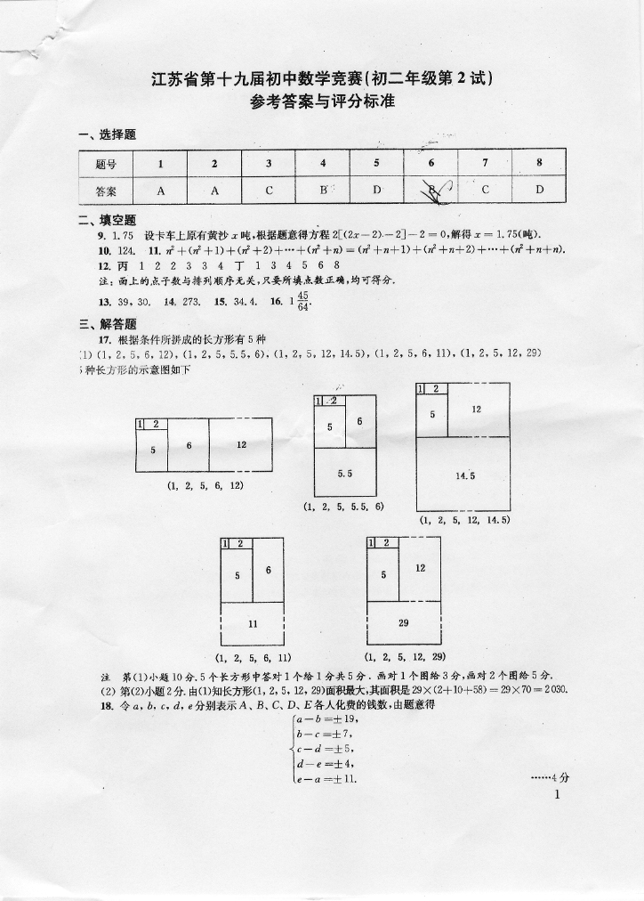
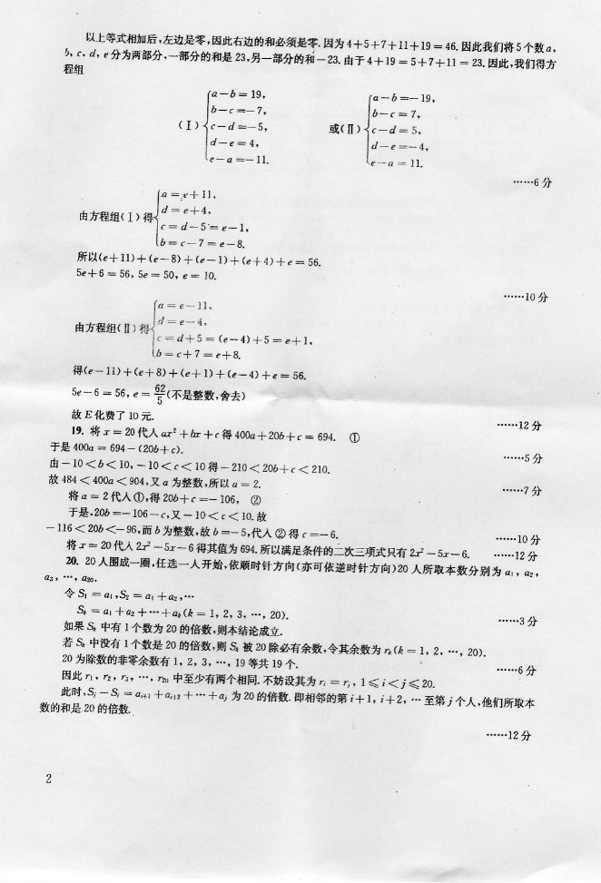

第十五届江苏省初中数学竞赛参考答案初二年级第一试
一、1．C 2．A 3．C 4．B 5．A 6．A 7．(1)C；(2)C 8．A
二、9．4 0 l 0．$\frac{a}{2}$ 11．1 6 1 2．8或2 1 3．2 1 4．$\frac{1}{2}$
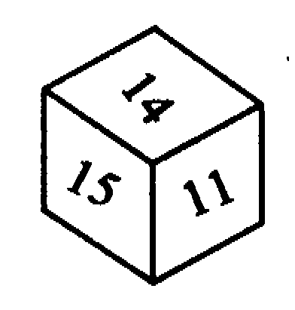
1 5．1 00 1 6．1 9． 1 7．(1)24cm²；(2)2a-5． 1 8．8．1 9．(4 9 9．5 0 1),(-5 01,-4 9 9)． 2 0．6 6 7．

第十五届江苏省初中数学竞赛参考答案初二年级第二试
一、1．C． 2．D．
3．C．设铅笔每支为x元，橡皮擦每块为y元，日记本每本为z元，则
20z+3y+2z=3 2， ①
39x+5y+3z=5 8．②
①×2-②得 x+y+z=6． 5(x+y+z)=3 O．应选(C)．
4．C．我们用O表示开的状态，F表示关的状态，则各种不同的状态有000O，000F，00FO，0F0O，FDD0，FOF0，0FOF，F00F共8种状态，应选(C)．
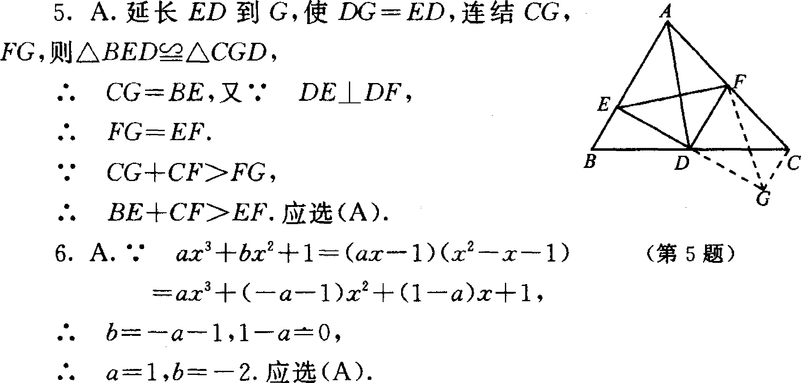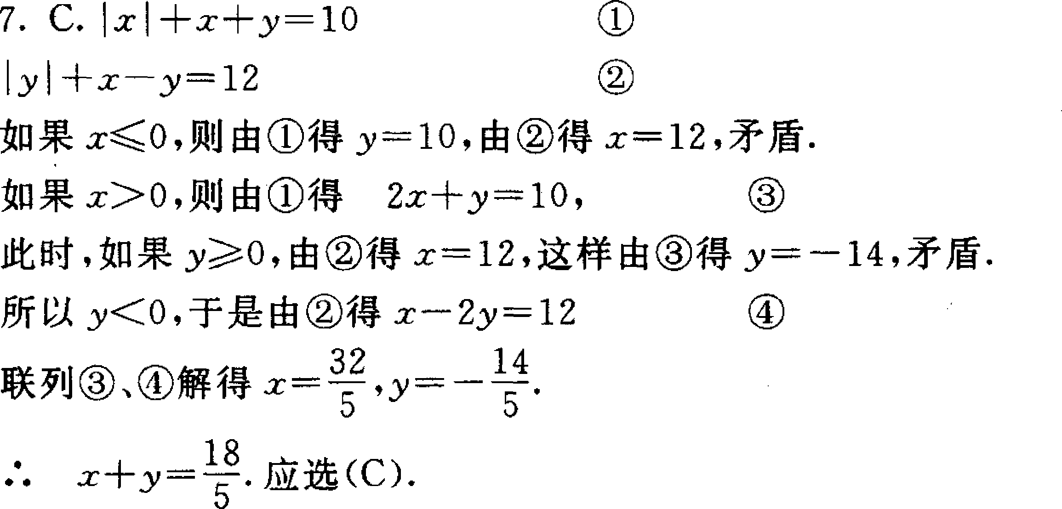

8．C．选取1 6个互不相等的实数，有无穷多种不同的情况，不可能一一列举检验．由于选择题的选项中有且只有一个是正确的．所以，可以从特殊情形进行剖析．如取前1 6个自然数，把它们按自然顺序排成
图(2)，交换最大数和最小数的位置得到图(3)．
1 6 | 2 | 3 | 4
5 | 6 | 7 | 8
9 | 1 0 | 1 1 | 1 2
1 3 | 1 4 | 1 5 | 1
(1)
a11 | a12 | a13 | a14
a21 | a22 | a23 | a24
a31 | a32 | a33 | a34
a41 | a42 | a43 | a44
(2)
1 | 2 | 3 | 4
5 | 6 | 7 | 8
9 | 1 0 | 1 1 | 1 2
1 3 | 1 4 | 1 5 | 1 6
(3)

易得图(2)中x=4，y=4，显然x=y；图(3)中，x=8，y=5，显然x>y．因此一般情况下有x≥y．应选(C)．
事实上当x≠y时，x=a_{ij}，y=a_{mk}，如果它们在同一行或同一列，显然x>y．否则它们所在的行、列的交点是a_{ik}，由x、y的意义得到：y<a_{ik}<x．从而能够证明x≥y．
二、9．3 9 9 8．因为两个质数的和为奇数，故必有一个质数是奇数，另一个质数是偶数．而2是唯一的偶质数，所以另一个质数是1 9 9 9，它们的乘积为2×1 9 9 9=3 9 9 8．
1O．1．由已知得b一a=2ab，代入求值式得
11．O． a+b=5，a=5-b
c²=(5-b)·b+b-9=-(b-3)²， c=O．
1 2．6；-3．原式可化为|x+2|+|1-x|+|y-5|+|1+y|=9，
|x+2|+|1-x|≥3，当-2≤x≤1时等号成立，
|y-5 |+|y+1|≥6，当-1≤y≤5时等号成立．
x+y的最大值=1+5=6，x+y的最小值=-3．
1 3．30．如图， BD=2CD， S3=8， BG：GE=4：1．
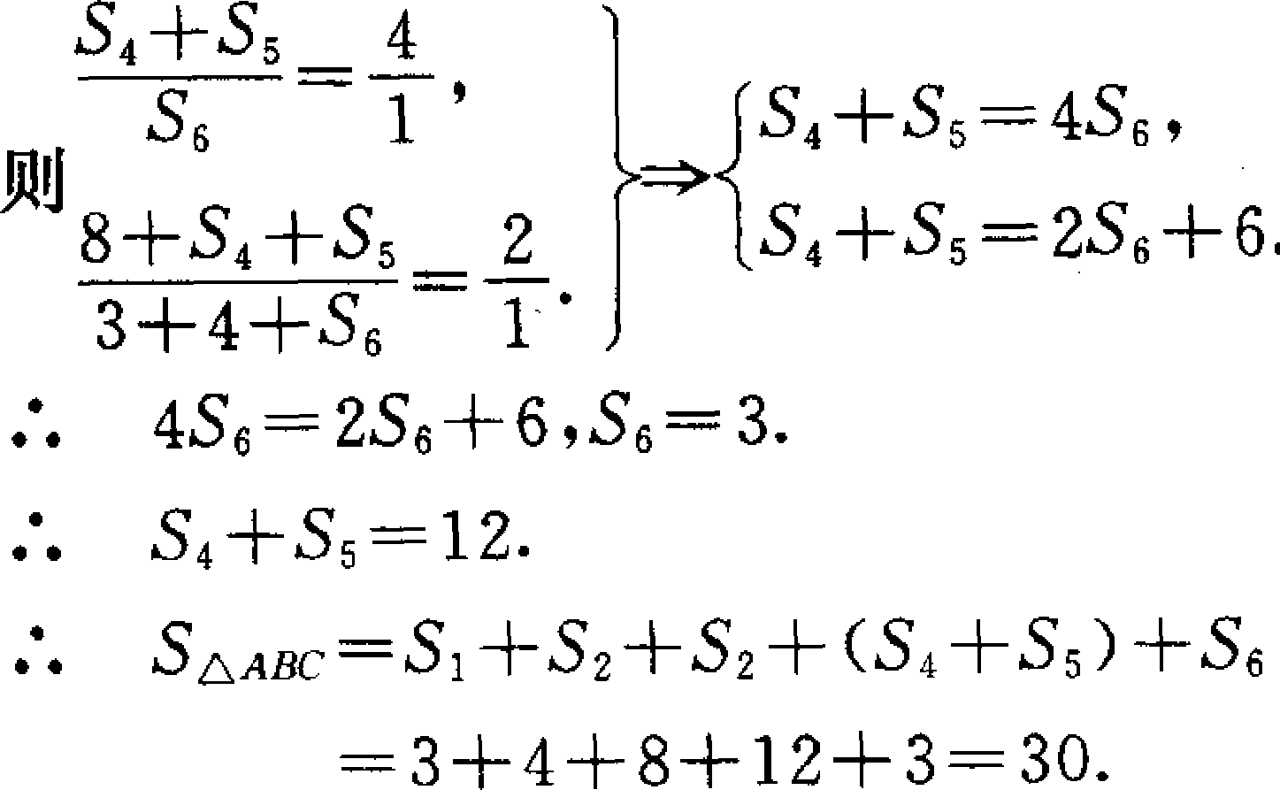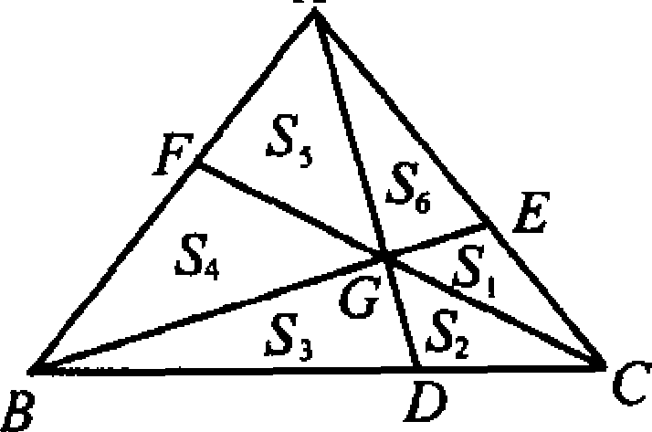
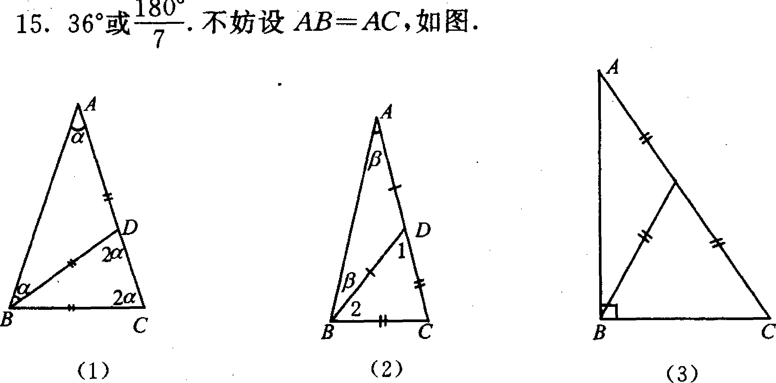
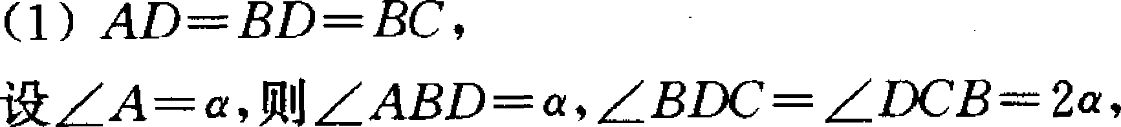
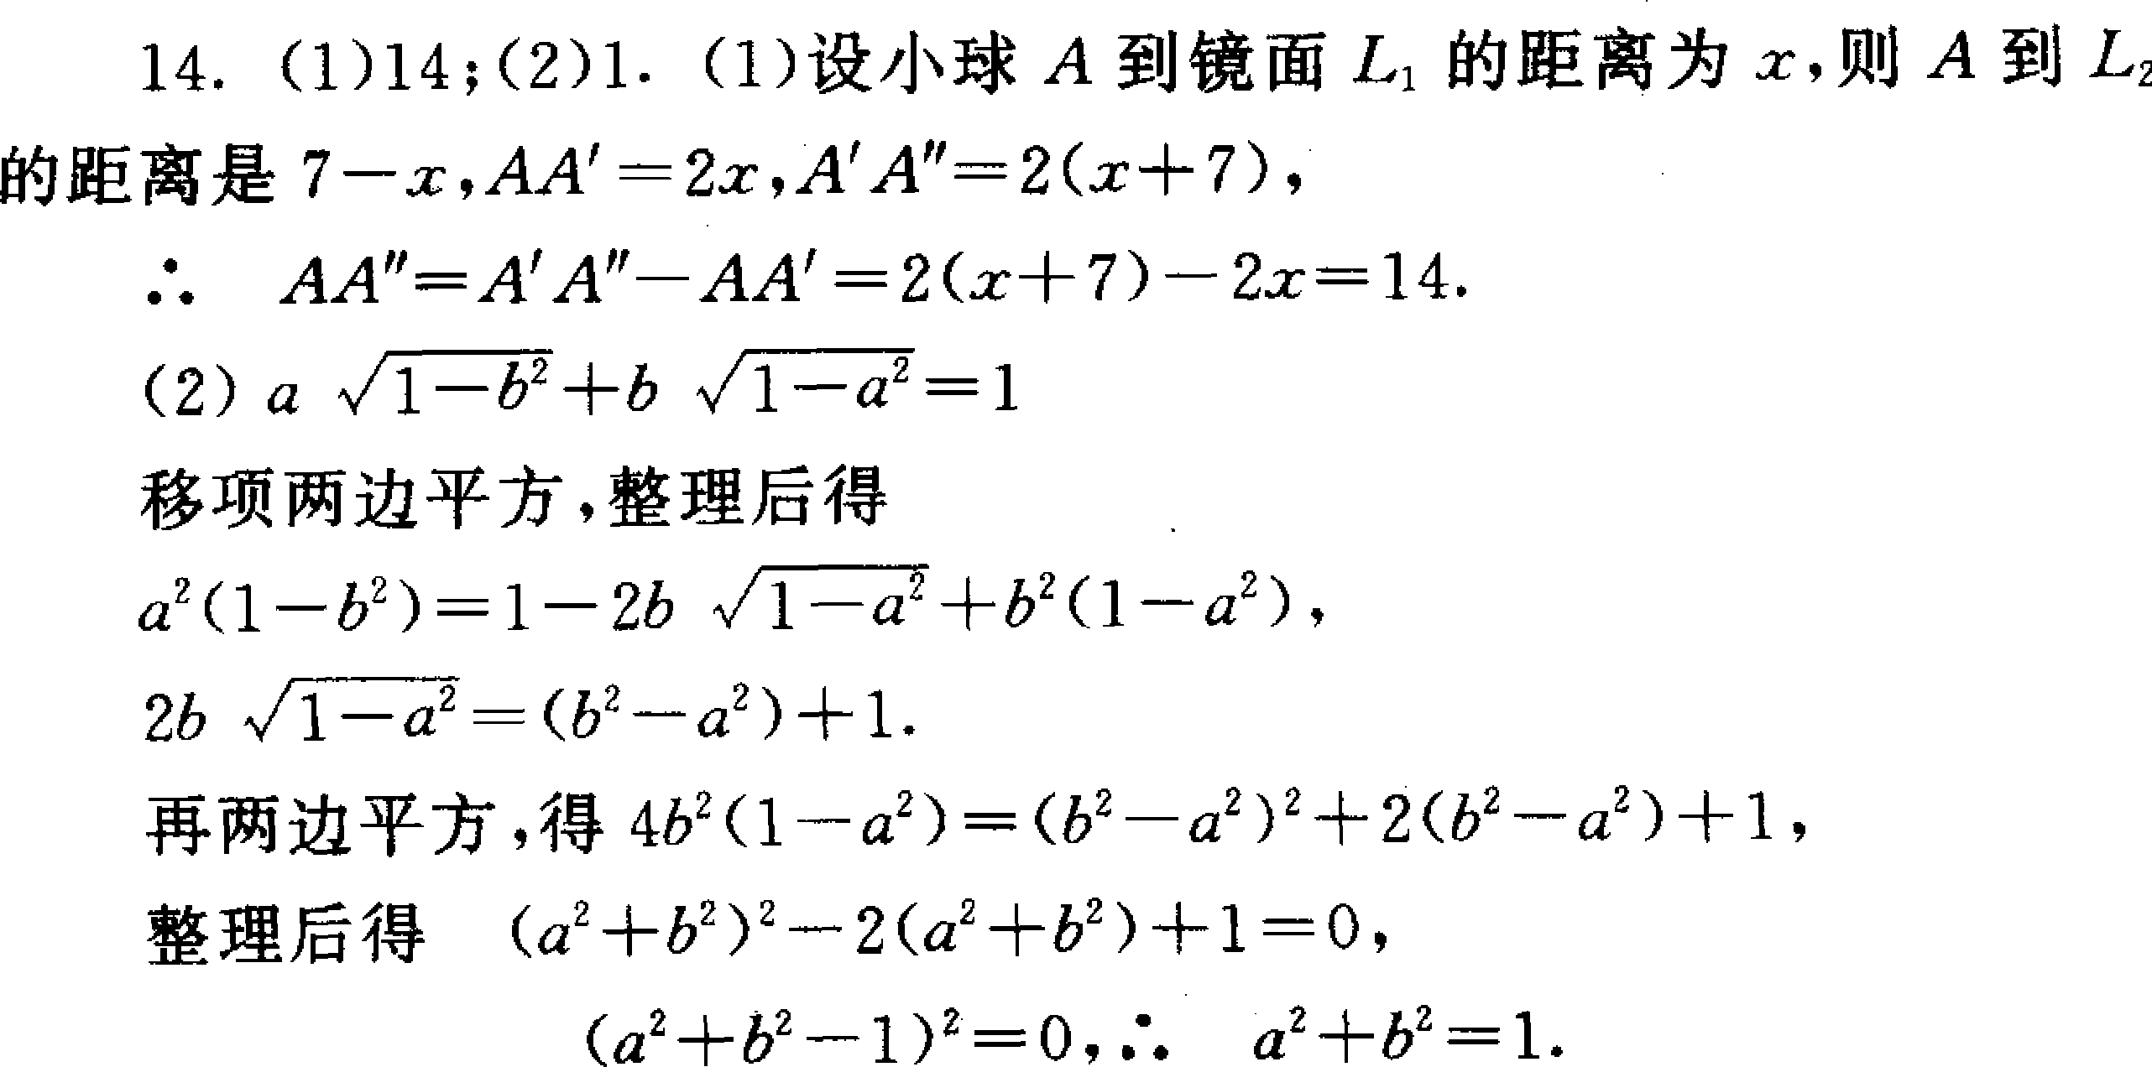
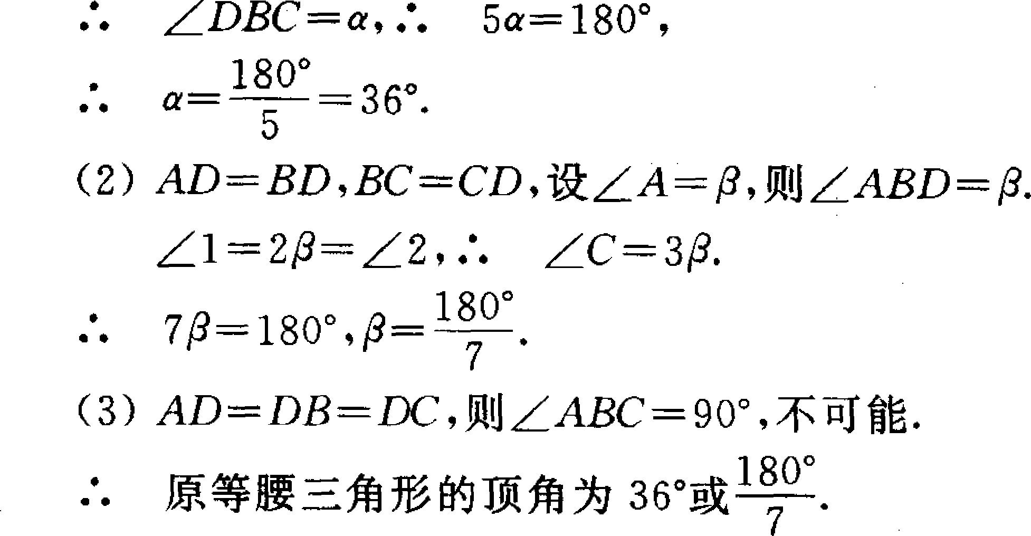
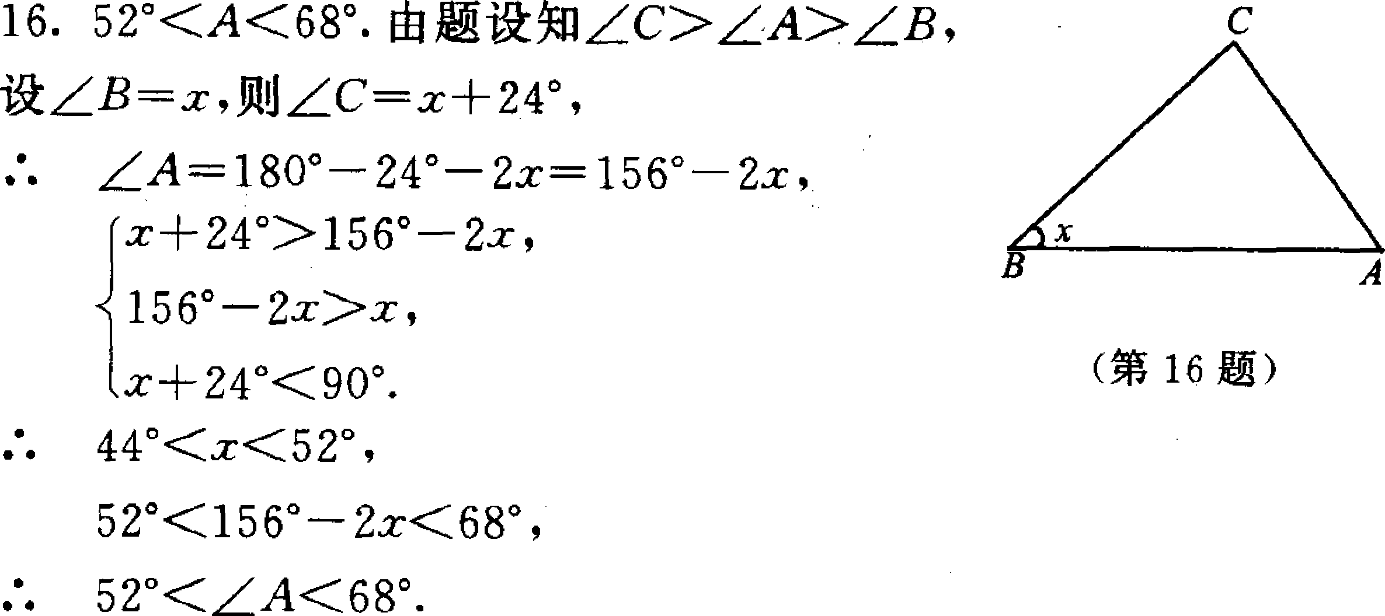
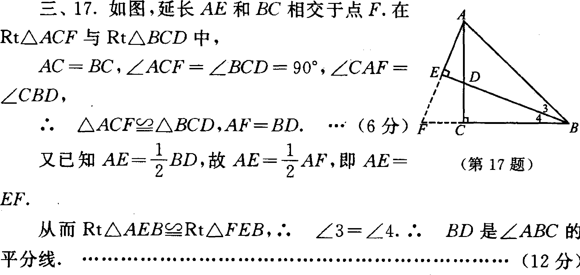
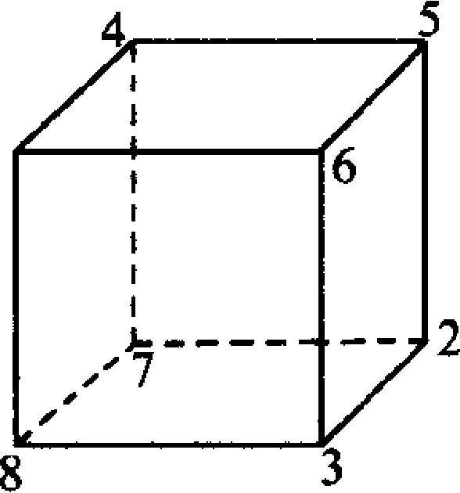
0≤x≤4，0≤y≤7，x、y都是整数且 3x+1 3y尽可能接近l00
当x=4时，y=0，材料利用率9 2％，
当x=3时，y=2，材料利用率9 5％，
当x=2时，y=4，材料利用率9 8％，
当x=1时，y=5，材料利用率8 8％，
当x=0时，y=7，材料利用率9 1％．
可见将1米长的金属线材，截成长为23厘米的线材2根，截成长1 3厘米的线材4根，这时材料的利用率最高，最高利用率为98％．
1 9．情形1 这个面上出现数1．
设其余三个数为a，b,c,因为a+b，b+c，c+a互不相同，且依题设加1之和不小于1 O，这样a+b，b+ c，c+a这三个数至少要不小于9，1 O，11．故 (a+b)+(b+c)+(c+a)≥9+1O+11，即 a+b+c≥1 5，
加上1之后，四个数之和≥1 6．
情形2 这个面上不出现数1．
显然依题意不能同时出现2，3，4，因为2+3+4=9<10．
于是，这些数至少有2，3，5，6，2+3+5+6=1 6．
故4数之和的最小值为1 6．具体分布如图．
2 O．因为所求数是7 2的倍数，所以所求数一定既是9的倍数，又是8的倍数．
是9的倍数，． 1+2+8+7+x+y+6=2 4+x+y是9的倍数，且O≤x+y≤1 8，
x+y等于3或1 2
又 所求数是8的倍数，xy6必须是8的倍数．
y6必须是4的倍数． y只能是1，3，5，7，或9．
当y=1时，x=2，2 1 6是8的倍数．
当y=3时，x=O或9，3 6不是8的倍数，9 36是8的倍数，
当y=5时，x=7，但7 5 6不是8的倍数，
当y=7时，x=5，5 7 6是8的倍数，
当y=9时，x=3，但3 9 6不是8的倍数．
． 符合条件的7位数是1 2 8 7 2 1 6，1 2 8 7 93 6，1 2 87 5 7 6．……

